Alumnos:

* Calva Hernández José Manuel 2017630201
* Ruíz López Luis Carlos 2014081397

Análisis y Diseño Orientado a Objetos

Profesor: Chadwick Carreto Arellano  
Grupo: 2CM7  
Fecha: 15 / Junio /2018

Manual técnico

Webelectivo



Instituto Politécnico Nacional

Escuela Superior de Cómputo

Índice

Propuesta de Proyecto 5

Antecedente 5

Objetivo 5

Problemática 5

Soluciones Existentes 5

Propuesta de Solución 6

Costos 6

Metodología y Planeación 7

Extreme Programming (XP) 7

Justificación 7

Prácticas en XP 8

Cuando no es apropiado usar XP 9

Fases de la metodología 10

Viabilidad y Análisis de Requerimientos 13

Definición del Proceso 13

Viabilidad 14

Económica 14

Legal 15

Técnica 15

Requisitos Funcionales 16

Requisitos No Funcionales 17

Reglas de Negocio 19

Casos de uso 21

Ingresar a la plataforma 22

Descripción completa 22

Atributos importantes 22

Trayectorias del Caso de Uso 22

Registrar un club 24

Descripción completa 24

Atributos importantes 24

Trayectorias del Caso de Uso 25

Inscribir un club 27

Descripción completa 27

Atributos importantes 27

Trayectorias del Caso de Uso 28

Portal Principal 31

Descripción completa 31

Atributos importantes 31

Trayectorias del Caso de Uso 31

Registrar una Actividad 34

Descripción completa 34

Atributos importantes 34

Trayectorias del Caso de Uso 35

Diagramas Dinámicos 37

Diagramas de Secuencia 37

Acceso al Sistema 37

Inscribir Club 38

Publicaciones 39

Registrar Actividad 40

Registrar Alumno 41

Registrar Club 42

Validar Horas 43

Diagramas de Estado 44

Ingresar al Sistema 44

Inscribir Club 44

Publicaciones 45

Registrar Actividad 45

Registrar Alumno 46

Registrar Club 46

Validar Horas 46

Diagramas de Actividad 47

Ingresar al Sistema 47

Inscribir Club 47

Publicaciones 48

Registrar Actividad 48

Registrar Club 49

Validar Horas 49

Diagramas Estáticos 50

Class-Responsability-Colaboration (CRC) 50

Diagramas de Clases 51

Diagramas Estructurales 52

Diagrama de Componentes 52

Diagramas de Despliegue 53

Diagrama de Arquitectura 54

Diseños 55

Diseño de la Base de Datos 55

Diagrama Entidad-Relación 55

Diagrama Relacional 56

Diseño de interfaces 57

Bienvenida 57

Menú sin sesión 58

Iniciar Sesión 59

Registrarse 59

Menú Sesión Alumno 60

Perfil 61

Votaciones Club 62

Inscribir Club 62

Subir Constancia 63

Menú Encargado 64

Proponer Club 65

Registrar Horas Alumno 65

Publicaciones 66

Menú Administrador 67

Diseño de Proceso 68

Principal 68

Alumno 69

Coordinador 70

Administrador 71

Propuesta de Proyecto

Antecedente

Durante el desarrollo de la carrera, los estudiantes deben de cumplir con una materia electiva como parte de su mapa curricular, la cual tiene un peso de 12.5 créditos que representan el 0.5% respecto de los 239.29 créditos totales que solicita la carrera. Por ello, es indispensable que cumplan con ella para poder titularse, pero no es anormal la situación donde los alumnos están por terminar la carrera y la materia electiva se vuelve una carga que únicamente buscan quitarse de encima, no necesariamente porque falten actividades de interés, sino que no se les da suficiente promoción o inclusive se llega a la ignorancia acerca de las mismas.

Ello aunado a que la carrera por sí misma ya presenta rasgos característicos de una actividad sedentaria, o bien, una falta de cultura generalizada en el país; nos llevan a que se agrave el problema y el alumnado termine validando la materia de maneras que pueden llegar a considerarse quizá no del todo lícitas, sin que se consiga la meta de la misma que es una actividad que permita despejar un poco la mente de la escuela a manera de recreación.

Objetivo

Hacer llegar de manera cómoda y sencilla la información respecto a la materia electiva, que sea fidedigna y se encuentre actualizada de tal manera que permita un mayor acercamiento y participación de los alumnos con las actividades de las que pueden formar parte en su comunidad escolar.

Problemática

Falta de difusión de las actividades culturales y deportivas en la Institución, lo que conlleva a que los alumnos ignoren gran parte de éstas, o bien, no encuentren suficiente motivación como para acercarse y formar parte de ellas. Adicional a esto, la propia materia electiva presenta inconvenientes como falta de información detallada acerca de la misma, como puede ser el número de horas requeridas, o bien, cuántas lleva el alumno.

Soluciones Existentes

* Página de la Escuela Superior de Cómputo (http://www.escom.ipn.mx/): La página tiene un apartado en su ESCOMUNIDAD enfocado a las actividades tanto culturales como deportivas, sin embargo, la información que presentan ambas secciones es limitada, centrándose en los clubes más llamativos y representativos, dejando de lado a los demás. Y aún en los principales, únicamente presenta la información del encargado y los horarios, omitiendo otra como pudiera ser la ubicación o algún medio de contacto.
* Páginas de Facebook: La mayoría de los clubes tiene una página propia de Facebook en la cual encuentran información como horarios, lugar donde puedes ubicarlos, inclusive los encargados. Pero también es destacable que por medio de ésta puedes contactarlos por si llegases a requerir más información.
* Carteles: Los clubes pueden plotear diseños donde den a conocer sus distintas actividades, horarios, lugar de encuentro, y demás información que le permita a los alumnos acercarse a ellos y conocerlos. Estos se encuentran distribuidos por la escuela buscando llamar la atención del alumnado.

Propuesta de Solución

Una página web que presente de manera llamativa y concreta distintos temas relacionados a la materia electiva. En primer lugar, las actividades de cada club, como pueden ser: Conciertos, partidos, escenificaciones, presentaciones, etc. A continuación, un módulo donde puedas encontrar la información de los distintos clubes que se encuentran a disposición del alumnado, con datos como pueden ser: nombre, actividades, horarios, ubicación, encargado, redes sociales y/o medios de contacto, etc. Por último, datos acerca de la materia electiva dentro de los cuáles se incluirá el número de horas totales, número de horas cubiertas, distribución de las horas cubiertas, etc.

Costos

|  |  |  |  |
| --- | --- | --- | --- |
| CANTIDAD | CONCEPTO | PRECIO UNITARIO ($) | PRECIO TOTAL ($) |
| 4 (meses) | Personal (2 Desarrolladores) | $60,000 ($30,000 c/u) | $240,000 |
| 4 (meses) | Renta de Oficina | $4,000 | $16,000 |
| 4 (meses) | Internet | $1,000 | $4,000 |
| 4 (meses) | Luz | $1,500 | $6,000 |
| 1 | Licencias | $30,000 | $30,000 |
| 4 (meses) | Web-Host | $100 | $400 |
| 1 | Servidor de la Base de Datos | $20,000 | $20,000 |
| 4 (meses) | Tiempo | $10,000 | $40,000 |
| Total | | | $356,400 |

Metodología y Planeación

Extreme Programming (XP)

Extreme Programming es una disciplina de desarrollo de software que permite producir software de alta calidad, con un alto nivel de vida para el equipo de desarrollo. Está basada en valores como la simplicidad, comunicación, retroalimentación, coraje y respeto.

Trabaja por traer el equipo entero junto en la presencia de prácticas sencillas., con suficiente retroalimentación para permitir al equipo ver dónde están y perfeccionar el desarrollo para esa situación específica.

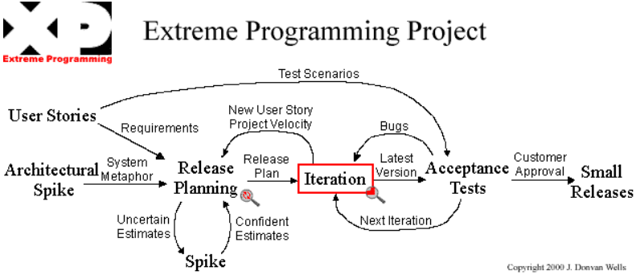

Justificación

Se escogió la metodología XP (Extreme Programming) ya que se busca realizar un proyecto en relativamente poco tiempo y, a su vez, con un equipo de solamente dos personas. Dadas estas circunstancias, la metodología de XP nos permiten evitar tareas que pueden consumir mucho tiempo como lo es la documentación exhaustiva y proceder a un camino que se basa en la prueba / error.

Otro punto que nos llevó a elegir esta metodología es que no tenemos la certeza de cuáles serán la totalidad de las funcionalidades que debe incluir nuestro proyecto, ya que al no haber como tal un predecesor o algún otro sistema que nos sirva de modelo o referencia, estamos partiendo bajo ideas que posiblemente deban irse modificando o ajustando conforme se vayan generando las iteraciones.

Prácticas en XP

1. **Proceso de planeación**

El cliente define las reglas de negocio de las características que necesita que sean terminadas y qué necesita puede ser diferido.

1. **Pequeños lanzamientos**

Se coloca un pequeño sistema en una producción temprana, al cual se le harán actualizaciones frecuentemente en ciclos cortos de tiempo.

1. **Metáfora**

Se utiliza un “sistema de nombres” común para todos, así como una descripción del sistema que permita guiar el desarrollo y la comunicación.

1. **Diseño simple**

Se busca cumplir de la forma más sencilla con los requerimientos, no se piensa a futuro.

1. **Pruebas**

XP se centra en verificar el sistema todo el tiempo, esto implica que durante el desarrollo se escriben las pruebas primero para que los requerimientos se vean reflejados en ellos. El cliente revisa las pruebas y verifica que las características solicitadas estén siendo cubiertas.

1. **Recodificación**

Durante todo el desarrollo se busca mejorar el diseño del sistema, esto se logra manteniendo el software limpio: sin duplicados, con una comunicación constante, completa y simple.

1. **Programación en pares**

El código se escribe en parejas en una misma computadora, ya que se considera que dos pares de ojos y dos cerebros pueden realizar una mejor codificación y detectar más errores.

1. **Propiedad colectiva**

Todo el código pertenece a todos los programadores, esto implica que cualquier persona puede modificar partes del código a su conveniencia, lo que permite un desarrollo más rápido.

1. **Integración continua**

Los equipos crean e integran el sistema de software múltiples veces por día, lo que permite que los demás estén actualizados respecto a los avances y puedan decidir su siguiente paso de manera más veloz.

1. **40 horas a la semana**

La metodología XP no busca explotar a los programadores, ya que al final resulta más ineficiente. Al trabajar el tiempo justo se busca gente más fresca, saludable y efectiva.

1. **Cercanía con el cliente**

El proyecto debe contar con una persona que responderá por el cliente respecto a determinar los requerimientos, establecer las prioridades y responder inmediatamente a los programadores.

1. **Codificación estándar**

Los programadores deben seguir el mismo camino en la codificación, de tal forma que las reglas que se establezcan permitan que la comunicación entre los miembros sea clara.

Cuando no es apropiado usar XP

Desarrollo concurrente de middleware. El hecho de que existan múltiples escenarios, combinado con la imposibilidad de realizar pruebas unitarias confiables para un comportamiento simultáneo, hace que XP sea inaplicable. Algunas características de la metodología XP pueden ser aplicables, pero no es su totalidad.

Cuando se trata de núcleos del sistema operativo y controladores de dispositivos. Esto sigue un razonamiento similar al middleware concurrente.

En sistemas críticos para la seguridad donde el cambio debe ser manejado con mucho cuidado para preservar la seguridad. Recuerde: "Las pruebas sólo pueden mostrar la presencia de errores, no su ausencia".

Sistemas de ‘Legado’ donde el volumen de código supera con creces el tiempo disponible para mantenerlo, pero a veces es necesario 'retocar'. Desagradable, sí, pero a veces es necesario.

Cuando el proyecto entero está creando costosos cambios producto de las decisiones basadas en el software. Muchos de ellos probablemente cambien el “Sistema de Metáforas” también.

Fases de la metodología

1. **Fase de Exploración:**

Se busca definir el alcance general del proyecto por medio las necesidades que establecerá el cliente mediante la redacción de sencillas “historias de usuarios”. Con base a ellas se estimarán tiempos de desarrollo; sin embargo, estos pueden variar cuando sean analizados a detalle, ya que de momento son dados con datos de muy alto nivel.

Esta fase dura típicamente un par de semanas y da como resultado una visión general del sistema con una aproximación superficial al estimado de tiempo general.

Durante la fase se realizan las siguientes acciones:

* El cliente establece las características que el software debe proveer.
* Los programadores dividen las características en tareas independientes y estiman el trabajo que necesitarán para completarlas.

1. **Fase de planificación:**

La planificación es una fase corta, en la que el cliente, los gerentes y el grupo de desarrolladores acuerdan el orden en que deberán implementarse las historias de usuario, y, asociadas a éstas, las entregas. Típicamente esta fase consiste en una o varias reuniones grupales de planificación. El resultado de esta fase es un Plan de Entregas, o “Release Plan”.

Durante la fase se realizan las siguientes acciones:

* El cliente escoge las tareas más importantes que deben completarse para el siguiente lanzamiento.
* Los programadores escogen tareas y establecen parejas.

1. **Fase de iteraciones:**

Esta es la fase principal en el ciclo de desarrollo de XP. Las funcionalidades son desarrolladas en esta fase, generando al final de cada una un entregable funcional que implementa las historias de usuario asignadas a la iteración. Como las historias de usuario no tienen suficiente detalle como para permitir su análisis y desarrollo, al principio de cada iteración se realizan las tareas necesarias de análisis, recabando con el cliente todos los datos que sean necesarios. El cliente, por lo tanto, también debe participar activamente durante esta fase del ciclo.

Las iteraciones son también utilizadas para medir el progreso del proyecto. Una iteración terminada sin errores es una medida clara de avance.

Durante la fase se realizan las siguientes acciones:

* Los programadores escriben pruebas unitarias.
* Los programadores añaden características que aprueben las pruebas unitarias.
* Los programadores arreglan problemas con las pruebas hasta que se aprueben todas ellas.
* Se integran los códigos.
* Se produce una versión de lanzamiento.
* El cliente corre pruebas para verificar las características.

1. **Fase de puesta en producción:**

Si bien al final de cada iteración se entregan módulos funcionales y sin errores, puede ser deseable por parte del cliente no poner el sistema en producción hasta tanto no se tenga la funcionalidad completa.

En esta fase no se realizan más desarrollos funcionales, pero pueden ser necesarias tareas de ajuste (“fine tuning”).

Durante esta fase se realizan las siguientes acciones:

* La versión pasa a la fase de producción.
* Los programadores actualizan las proyecciones con base en la cantidad de trabajo que se concluyó en este ciclo de lanzamiento.
* Se vuelven a establecer prioridades respecto a las tareas que quedan por concluir y se repite el proceso.

Diagrama de Gantt

Viabilidad y Análisis de Requerimientos

Definición del Proceso

La acreditación de la Unidad de Aprendizaje Electiva se realiza a partir de segundo nivel, mediante los siguientes pasos:

1. **Constancia.**

El alumno debe solicitar las constancias en la instancia en donde se realizó la actividad (¡Muy importante! revisar en el catálogo de actividades la tabla de: “Información que deben tener las constancias de acuerdo con el tipo de actividad”, en la página de ESCOM http://www.isc.escom.ipn.mx , sección de formatos). Los créditos de electiva se asignan por cantidad de horas de la actividad realizada, por lo tanto, es indispensable que las constancias indiquen el número total de horas. (Alumno)

1. **Registro.**

Una vez que el alumno tiene las constancias que comprueben los 12.15 créditos, debe registrarse en el sistema de información “SELECT” para subir las constancias (escaneadas y en formato pdf) y reservar una cita para el cotejo de las mismas, en el apartado de citas del sistema. Cada semestre se libera el sistema, el vínculo para acceder a éste, se proporciona a través de la página de ESCOM: www.uteycv.escom.ipn.mx/select/. Para saber las fechas de apertura y cierre del sistema, así como los días y horarios para las citas del cotejo, mantente atento a los avisos relacionados con la UAE en la misma página, en el Facebook de ESCOM, en los pizarrones de corcho y ventanas del Departamento de Formación Integral e Institucional (FII) – CATT (sala 15). (Alumno)

1. **Cotejo.**

Se lleva a cabo en el Depto. de FII. Durante el cotejo se revisan las constancias originales (que presenta el alumno) contra las que subieron al sistema para validar los créditos. Si alguna constancia no cumple con los requisitos (ver catálogo de actividades) los créditos que ésta avala no serán liberados. Es importante llegar puntuales a la cita, de lo contrario, se considerará cancelada. (Encargado del procedimiento de la UAE)

1. **Emisión de constancia de acreditación de la UAE (una vez validados los 12.15 créditos en el cotejo).**

Cada constancia impresa tiene un número consecutivo, que el encargad@ del procedimiento de la UAE debe proporcionar al alumno, para que pueda recogerla posteriormente (en sala 15) con las firmas correspondientes y entregar una copia a gestión escolar. Los expedientes que no sumen los 12.15 créditos o bien, que los reúna, pero sin validar, se borrarán del sistema al final del semestre. (Encargado del procedimiento de la UAE)

1. **Generación de acta y acreditación en el SAES.**

La UAE no tiene calificación numérica, se registra como “Acreditada”. (Gestión Escolar)

En lo referente a las actividades culturales y deportivas ofertadas por ESCOM, durante las primeras semanas del semestre, se realiza una exposición de los mismos clubes para que la comunidad los conozca. Posterior a eso, la difusión de los mismos se reduce a ocasionales carteles colocados por la escuela, y la poca información que se encuentra en la página oficial de la escuela.

Las instancias que ofrecen actividades fuera de ESCOM (Departamento de Servicios Educativos, coordinaciones de clubes y talleres, Sección de Posgrado, coordinación de idiomas, etc.) deben ser reconocidas, es decir, que provengan de instituciones educativas con renombre (IPN, UNAM, UAM, CIC, CINVESTAV, etc.).

Cuando sean constancias de cursos o actividades en línea, los estudiantes deben mostrar la constancia y evidencias tales como: registro de inscripción, seguimiento de actividades, correos de aceptación, inicio y fin del curso; programa u otras que demuestren que sí tomaron el curso, asimismo, el encargado del cotejo de constancias verificará la instancia (institución, escuela, empresa, etc.) que ofrece el curso o actividad (ver punto anterior). Es importante que, en las evidencias mostradas, se encuentre la información general del curso (encuadre) en donde se indiquen el número mínimo y máximo de horas por semana; para los créditos de electiva se considerará el número mínimo.

Viabilidad

El proyecto propuesto tiene como finalidad dar una mayor difusión a la Unidad de Aprendizaje Electiva (UAE) que se tiene como parte del mapa curricular de la carrera de Ingeniería en Sistemas Computacionales en la Escuela Superior de Cómputo. Éste busca satisfacer la necesidad de claridad que tienen los alumnos al momento de querer acreditarla, así como automatizar y hacer más eficiente este proceso.

Económica

* Costo: El costo del proyecto a largo plazo es bastante económico, dado que el mantenimiento del mismo se reduce a servidores y host de páginas, que según sea la cantidad de usuarios estimados, no asciende a una cantidad exorbitante.

Por otra parte, el costo ocasional de mantenimiento técnico del sistema, así como posibles mejores, puede ser tratado tanto en el contrato como en una futura cotización según sean las necesidades que se tengan.

* Recursos: Este punto es el que presenta un mayor problema en cuanto a viabilidad, principalmente debido a que únicamente se disponen de dos desarrolladores que no cuentan con suficiente experiencia en el lenguaje propuesto para el desarrollo del proyecto. Además, uno de ellos no cuenta con un historial confiable en el desarrollo de proyectos anteriores, lo que aumenta significativamente el riesgo del proyecto.
* Inversión:

|  |  |  |  |
| --- | --- | --- | --- |
| CANTIDAD | CONCEPTO | PRECIO UNITARIO ($) | PRECIO TOTAL ($) |
| 4 (meses) | Personal (2 Desarrolladores) | $60,000 ($30,000 c/u) | $240,000 |
| 4 (meses) | Renta de Oficina | $4,000 | $16,000 |
| 4 (meses) | Internet | $1,000 | $4,000 |
| 4 (meses) | Luz | $1,500 | $6,000 |
| 1 | Licencias | $30,000 | $30,000 |
| 4 (meses) | Web-Host | $100 | $400 |
| 1 | Servidor de la Base de Datos | $20,000 | $20,000 |
| 4 (meses) | Tiempo | $10,000 | $40,000 |
| Total | | | $356,400 |

Legal

Derecho de Autor: Dado que el sistema se desarrollará desde cero, cae en el supuesto de ser una obra primigenia según lo tipifica la “LEY FEDERAL DEL DERECHO DE AUTOR” en su artículo 4°, inciso C - I. Sin embargo, se cuidará de no caer en el supuesto de utilización de derechos ajenos mediante la reutilización parcial o total de un código ajeno.

Propiedad Industrial: Como se mencionó en la parte de costos, al satisfacer las cuotas de las licencias que planean usarse para desarrollar el proyecto, no se caerá en el supuesto indicado en la “LEY DE LA PROPIEDAD INDUSTRIAL” para que podamos incurrir en faltas de este tipo al respetar las patentes que se planean usar.

Leyes: Al manejarse datos sensibles como lo es la información tanto académica como personal de los usuarios, se cuidará de no incurrir en ninguna falta tipificada en la “LEY FEDERAL DE PROTECCIÓN DE DATOS PERSONALES EN POSESIÓN DE LOS PARTICULARES”.

Para ello se manejará cifrado de seguridad en la página web, con la finalidad de que no se pueda acceder a los datos de los usuarios para hacer uso indebido de ellos.

Cumplimiento de Contrato: El contrato se estipulará para el desarrollo del software, que posteriormente el empleador se encargará de costear su funcionamiento y mantenimiento bajo reserva de algún fallo de origen en que podamos incurrir. El tiempo calculado para el desarrollo es de 4 meses, sin embargo, se dejará un margen de 2 meses adicionales en caso de cualquier contratiempo que pudiera suscitarse.

Técnica

Dada la tecnología actual, el proyecto no presenta ningún inconveniente ni en su desarrollo ni en su implementación.

Como se menciona en el Análisis de Requerimientos, disponible en este mismo documento, se plantea desarrollar el proyecto por medio del lenguaje de programación PHP para la creación de la página web, a su vez, se estará haciendo uso de la tecnología MySQL como Sistema Gestor de Base de Datos.

Además, el uso de herramientas como StarUML, Bizagi Modeler, Dia y MySQL Workbench; nos permitirán diseñar los diagramas necesarios para la identificación de las clases, entidades, usos, secuencia, entre otros; que son necesarios para el desarrollo del proyecto.

En cuanto a la parte de la implementación, dado que la cantidad de usuarios estimados asciende a poco menos de 5,000 alumnos, así como un aproximado de 200 personas más entre coordinadores y administradores; se puede establecer tanto un servidor web como un servidor para la base de datos más que suficiente para manejar el tráfico requerido por el proyecto.

Requisitos Funcionales

|  |  |  |
| --- | --- | --- |
| ID | Nombre | Descripción |
| RF1 | Gestión de Alumnos | El sistema permitirá realizar funciones de CRUD sobre la información de los alumnos. |
| RF2 | Gestión de Actividades | El sistema permitirá realizar funciones de CRUD sobre la información de las actividades. |
| RF3 | Gestión de Coordinadores | El sistema permitirá realizar funciones de CRUD sobre la información de los coordinadores. |
| RF4 | Gestión de Administradores | El sistema permitirá realizar funciones de CRUD sobre la información de los administradores. |
| RF5 | Manejo de Constancias | Los tres tipos de usuarios tendrán distintos tipos de interacción con las constancias según sus necesidades. |
| RF6 | Portal de noticias | Los coordinadores de las actividades podrán hacer difusión por medio de un portal inicial de noticias. |
| RF7 | Horas cubiertas | El alumno podrá verificar el número de horas que ha cubierto, así como la actividad donde lo ha hecho. |
| RF8 | Control de asistencia | Los coordinadores podrán validar horas de asistencias a los alumnos, así como darlos de alta y baja de sus respectivos clubes. |
| RF9 | Validación de UAE | Una vez completados los créditos necesarios, se avisará y acreditará la unidad en el historial académico del alumno. |
| RF10 | Base de Datos | El sistema administrará la información e interacción de los usuarios por medio de un repositorio de datos. |

Requisitos No Funcionales

|  |  |  |
| --- | --- | --- |
| ID | Nombre | Descripción |
| RNF1 | Framework | Sistema desarrollado en framework PHP. |
| RNF2 | Interfaz | La interfaz deberá cumplir restricciones definidas por la HCI según las reglas ISP 9421 |
| RNF3 | SGBD | El sistema se conectará por medio del gestor de bases de datos MySQL |
| RNF4 | Interfaz adecuada | La interfaz generada para cada usuario debe ser adecuada para satisfacer las funcionalidades requeridas por cada tipo. |
| RNF5 | Cuentas de usuario | El sistema debe tener 3 cuentas de usuario: Administrador, coordinador y alumno. Con funciones específicas para cada una. |

BPM

Reglas de Negocio

|  |  |  |  |  |
| --- | --- | --- | --- | --- |
| ID | Nombre | Descripción | Tipo | Nivel |
| BR1 | Usuario Alumno | El Alumno deberá cumplir los requisitos para ser considerado como estudiante activo en la universidad. | Restricción de operación e integridad. | Obligatorio. |
| BR2 | Usuario Coordinador | Un Coordinador podrá ser un alumno encargado del club, o bien, el profesor que lo supervisa; previa aprobación del club. | Restricción de operación e integridad. | Obligatorio. |
| BR3 | Usuario Administrador | Un Administrador será una persona que labore en el área de SUBDIRECCIÓN DE SERVICIOS EDUCATIVOS E INTEGRACIÓN SOCIAL de la universidad. | Restricción de operación e integridad. | Obligatorio. |
| BR4 | Clubes. | Un Club será considerado como tal únicamente si desarrolla una actividad cultural o deportiva, sujeto a la aprobación del administrador. | Restricción de integridad. | Obligatorio. |
| BR5 | Cupo de Club. | Se dejará de ofertar un club si este llegase a saturarse, sin embargo, podrá reofertarse con una previa reorganización. | Restricción de operación e integridad. | Obligatorio. |
| BR6 | Asistencia. | El pase de asistencia quedará a cargo del coordinador del club, pero no se podrán otorgar más horas de las que se agenden en el horario del mismo. | Restricción de operación e integridad. | Obligatorio. |
| BR7 | Unidad Académica Electiva. | Se considerará un total de 180 horas para la aprobación de la UAE, se dejará a discreción del administrador conceder porcentajes de horas acorde al tipo de actividad desarrollada. | Restricción de integridad. | Obligatorio. |
| BR8 | Votación Clubes. | Se requerirá un mínimo de 50 votos de alumnos activos para la aprobación del registro de un club. | Restricción de operación e integridad. | Obligatorio. |
| BR9 | Número de Inscripciones. | Un alumno no podrá estar inscrito activamente en más de 5 clubes. | Restricción de integridad. | Obligatorio. |
| BR10 | Traslapo de Horas. | No serán válidas las horas de asistencia de clubes con el mismo horario. | Restricción de integridad. | Obligatorio. |
| BR11 | Límite de noticias publicadas. | Los clubes tendrán un límite de 2 noticias publicadas a la semana. | Restricción de operación e integridad. | Obligatorio. |
| BR12 | Límite de actividades publicadas. | Los clubes tendrán un límite de 1 actividad publicada a la semana. | Restricción de operación e integridad. | Obligatorio. |
| BR13 | Límite de eventos publicados. | Los clubes tendrán un límite de 1 evento publicado a la semana. | Restricción de operación e integridad. | Obligatorio. |
| BR14 | Actividades Externas. | Las actividades internas que se busquen registrar únicamente serán aceptadas si provienen de una institución reconocida. | Restricción de integridad. | Obligatorio. |

Casos de uso

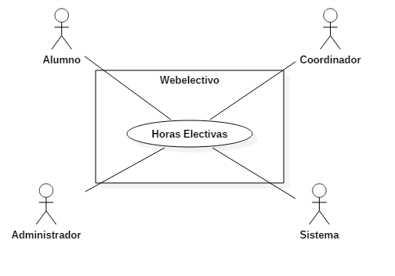

Figura 1: Diagrama de Casos de Uso del sistema.

Ingresar a la plataforma

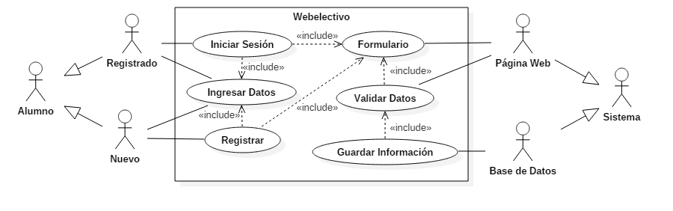

Figura 2: Diagrama del Caso de Uso Ingresar a la plataforma.

Descripción completa

El Usuario ingresa a la plataforma.

Atributos importantes

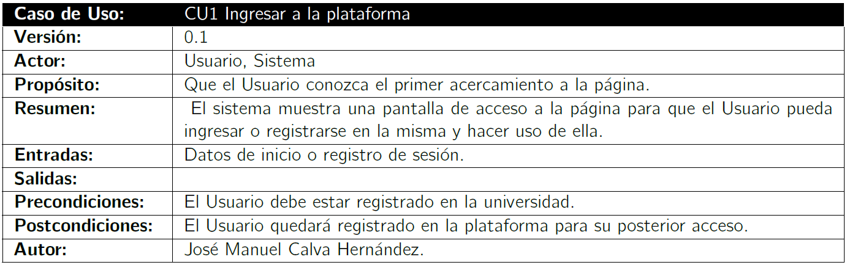

Trayectorias del Caso de Uso

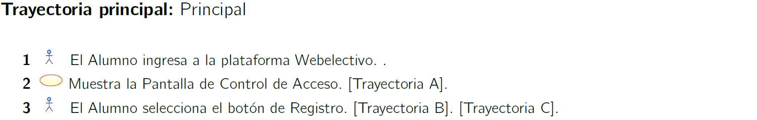

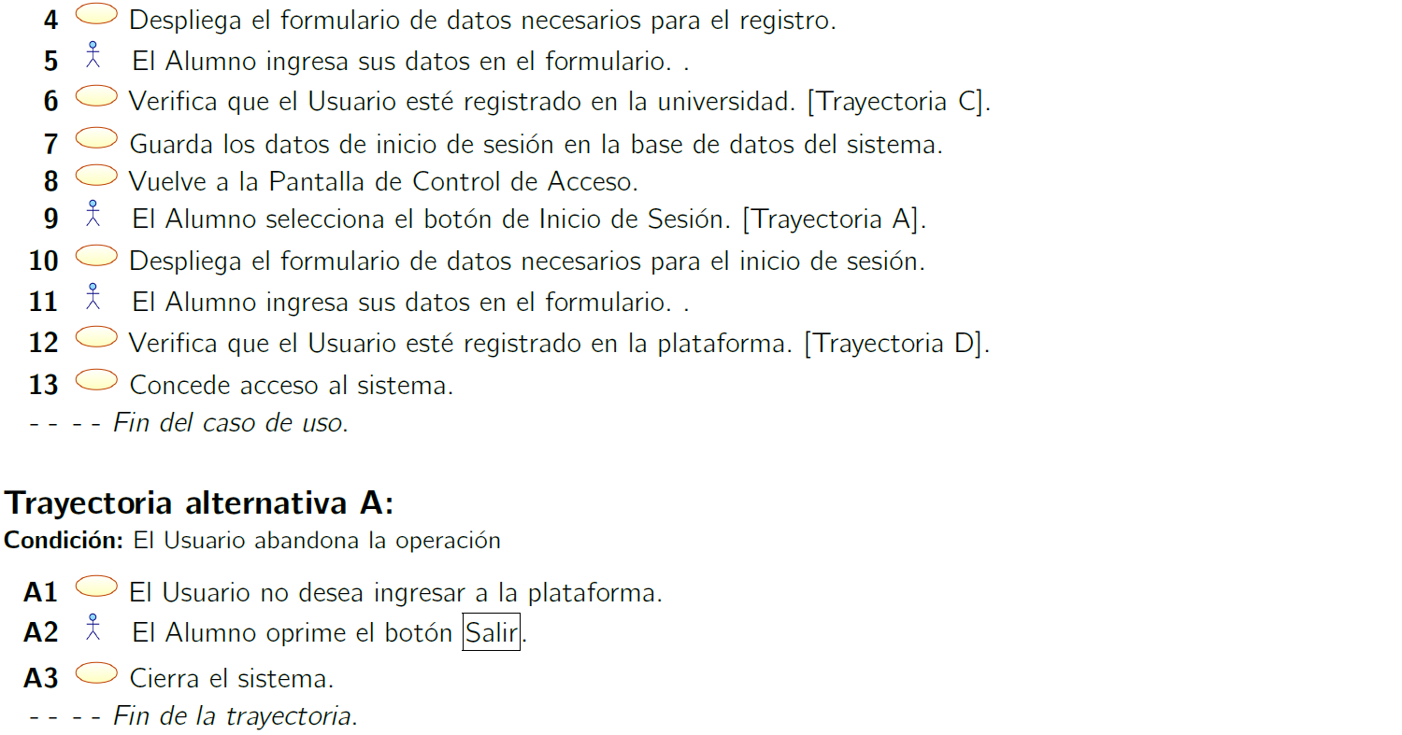

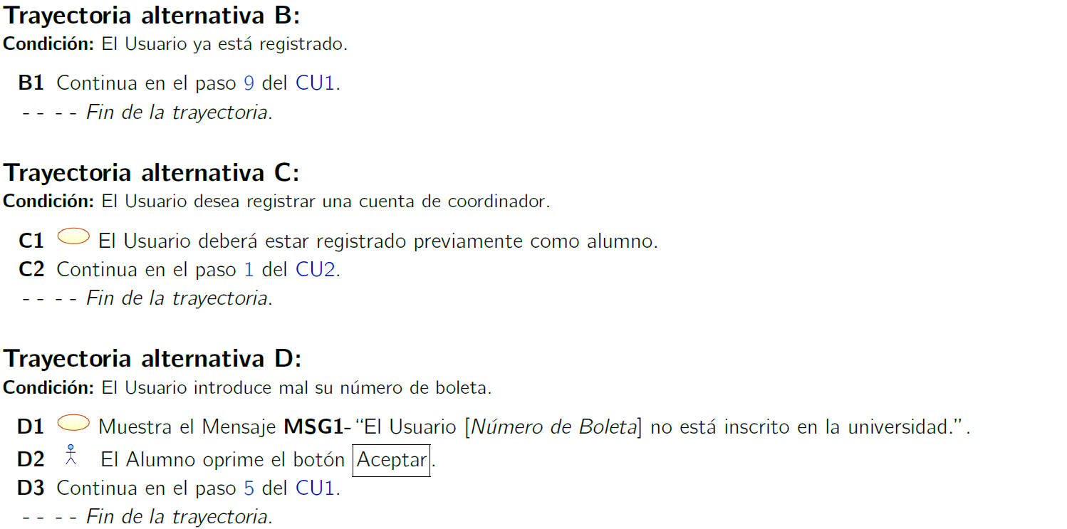



Registrar un club

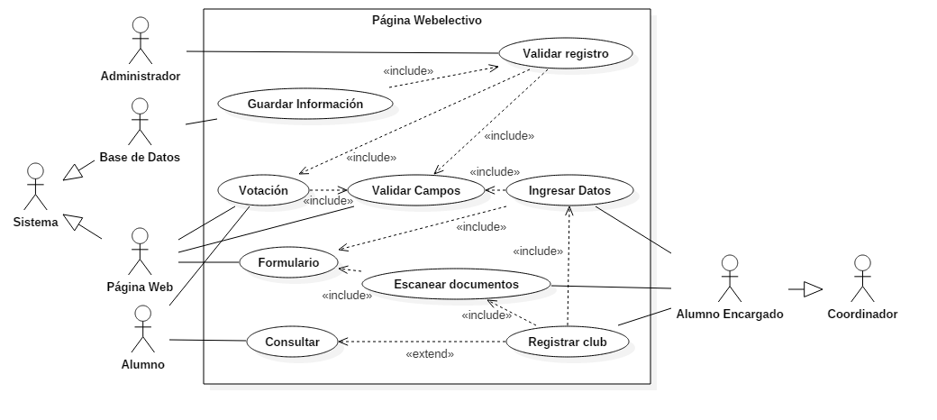

Figura 3: Diagrama del Caso de Uso Registrar un club.

Descripción completa

Permite ofertar un club a los alumnos para su participación en el mismo.

Atributos importantes

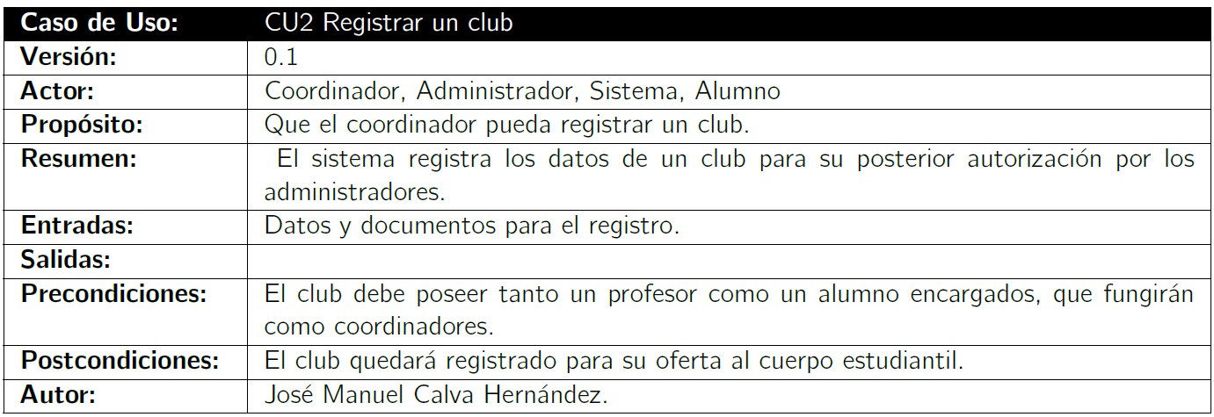

Trayectorias del Caso de Uso



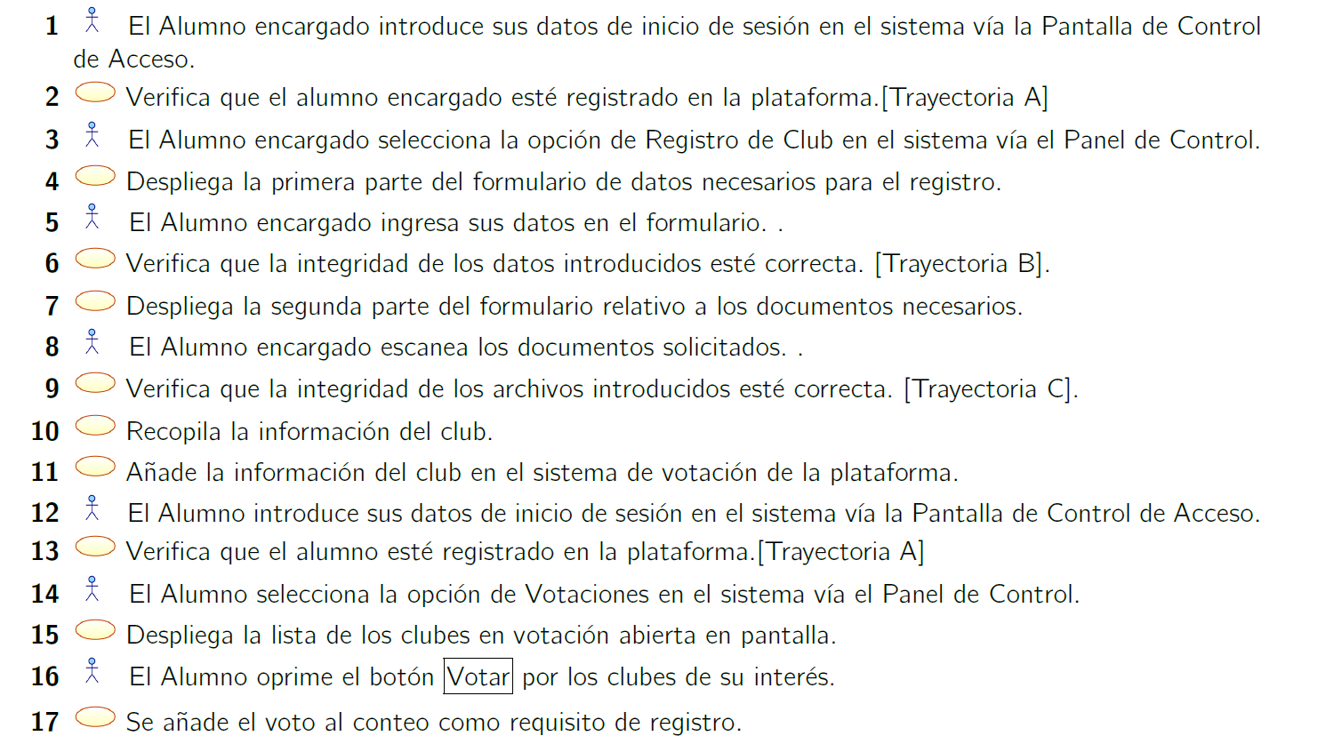

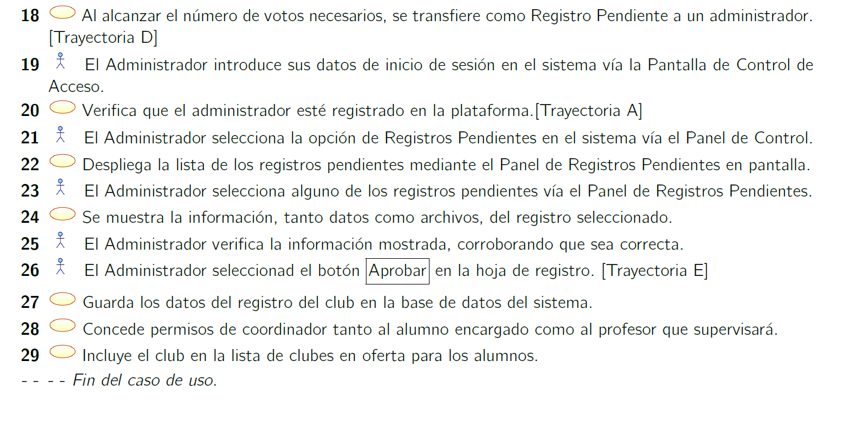

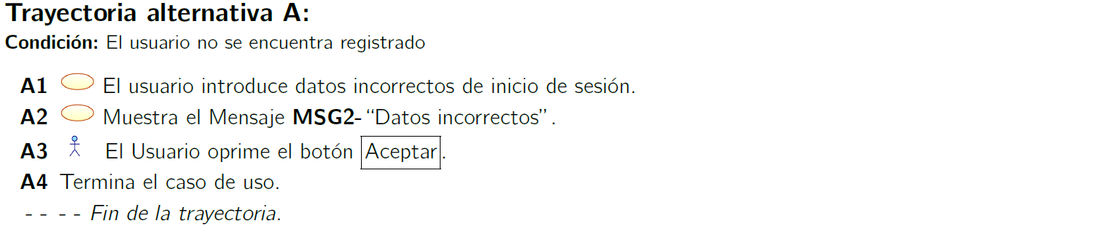

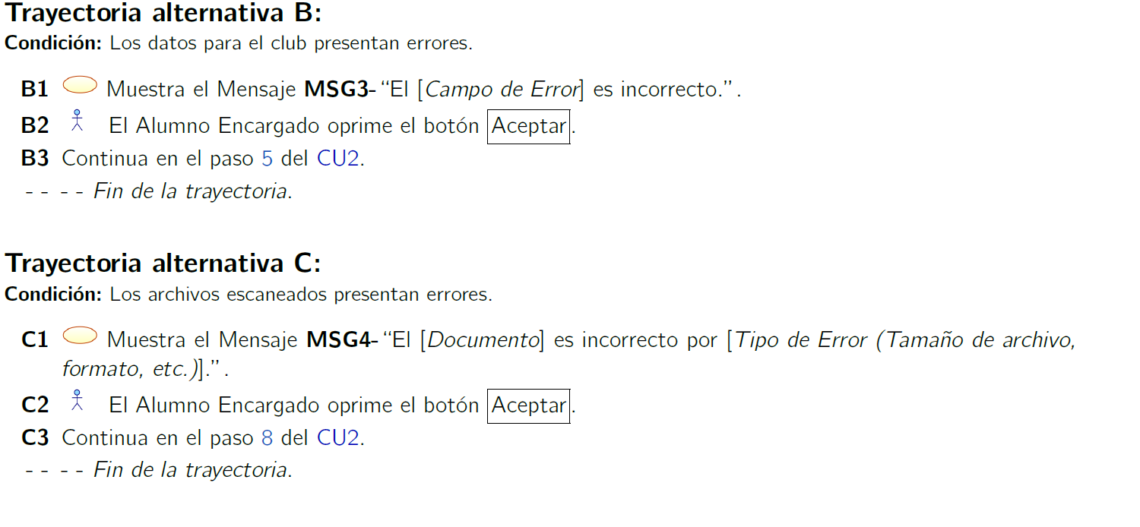

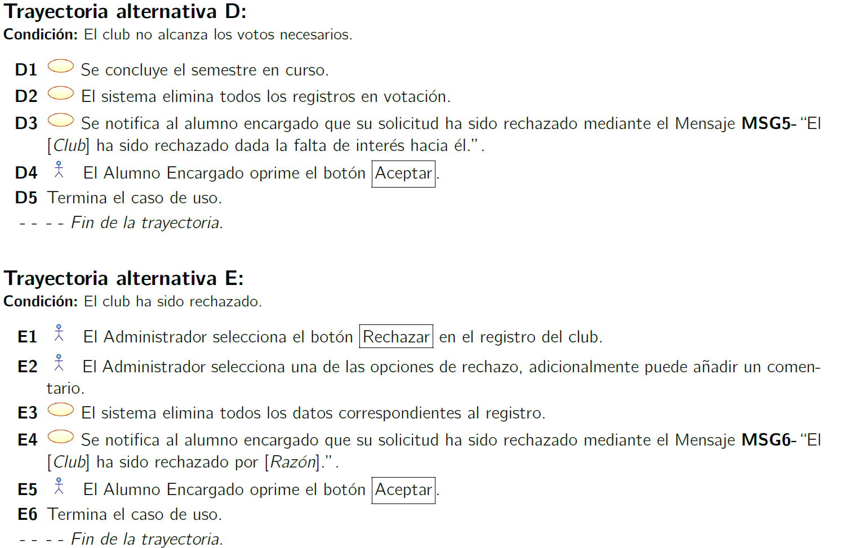

Inscribir un club

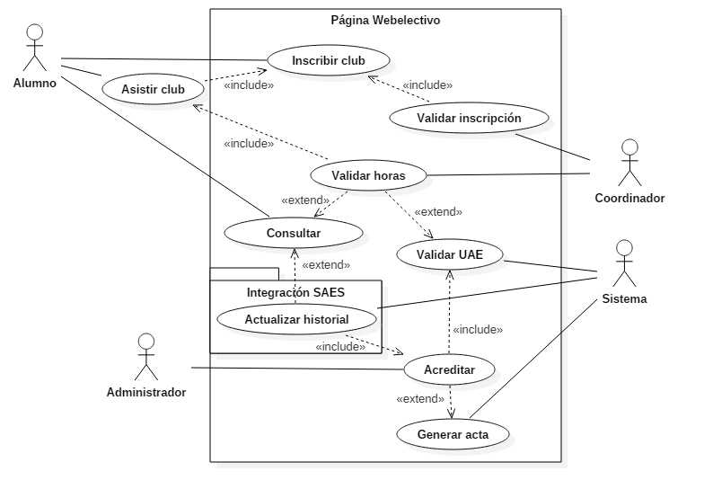

Figura 3: Diagrama del Caso de Uso Inscribir un club.

Descripción completa

Los Alumnos podrán cumplir con su Materia Electiva mediante la asistencia a una Actividad Cultural o Deportiva.

Atributos importantes

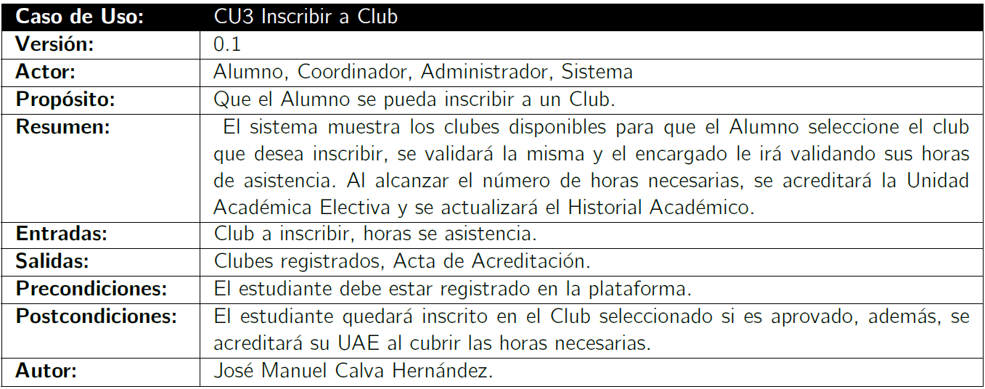

Trayectorias del Caso de Uso

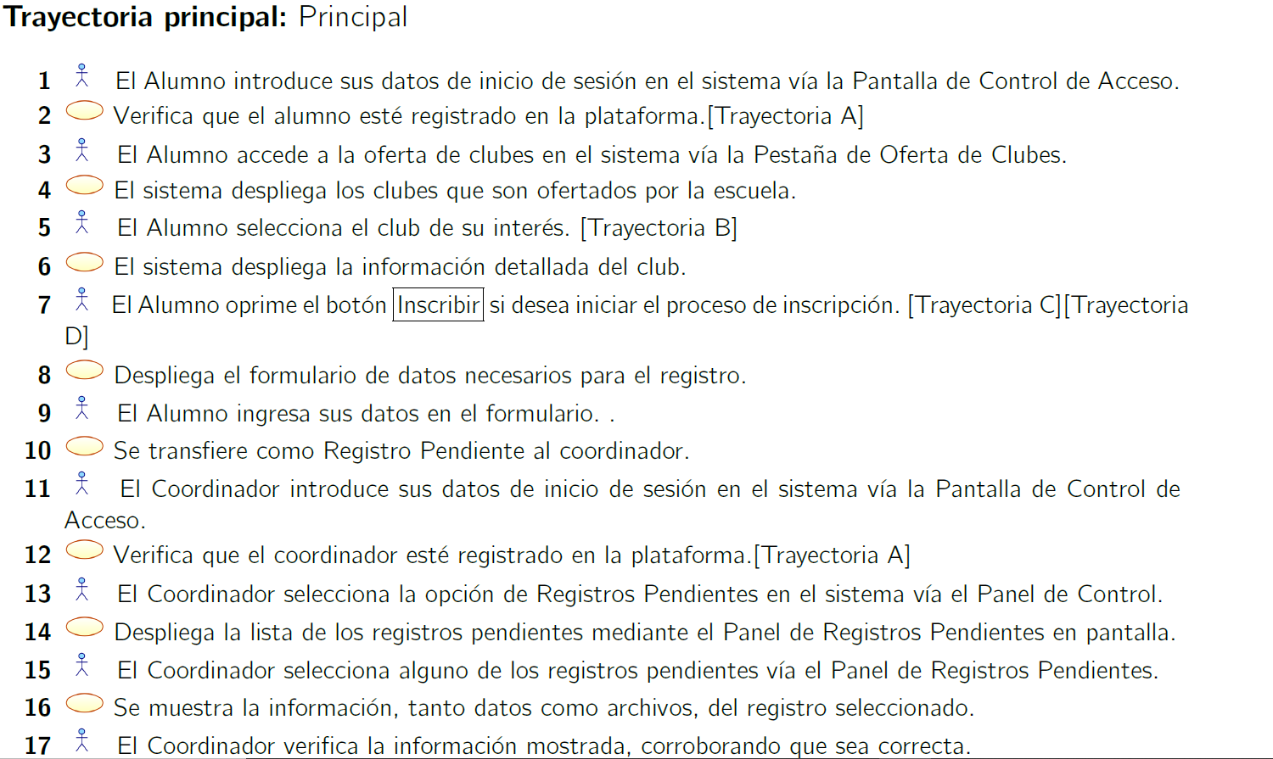

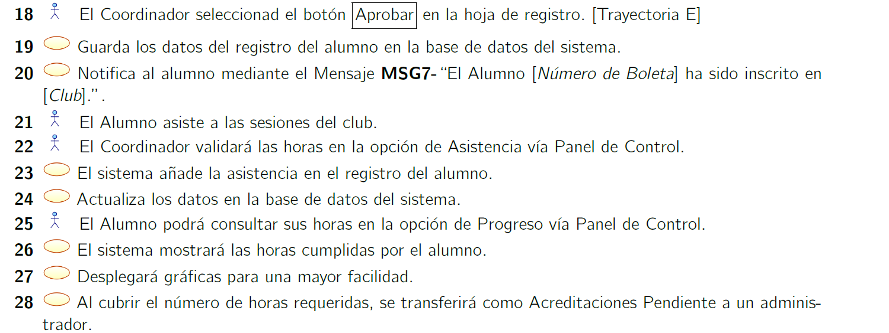

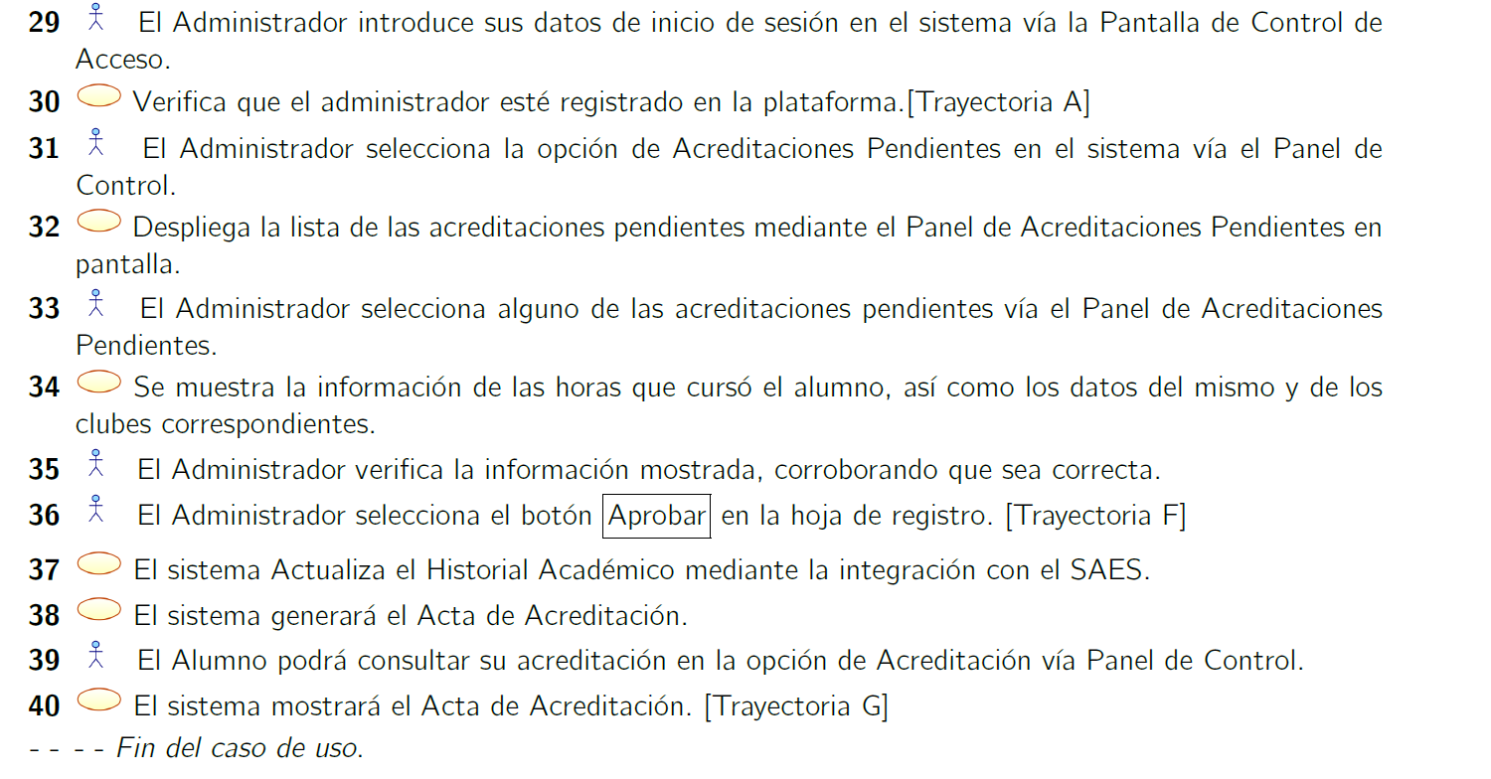



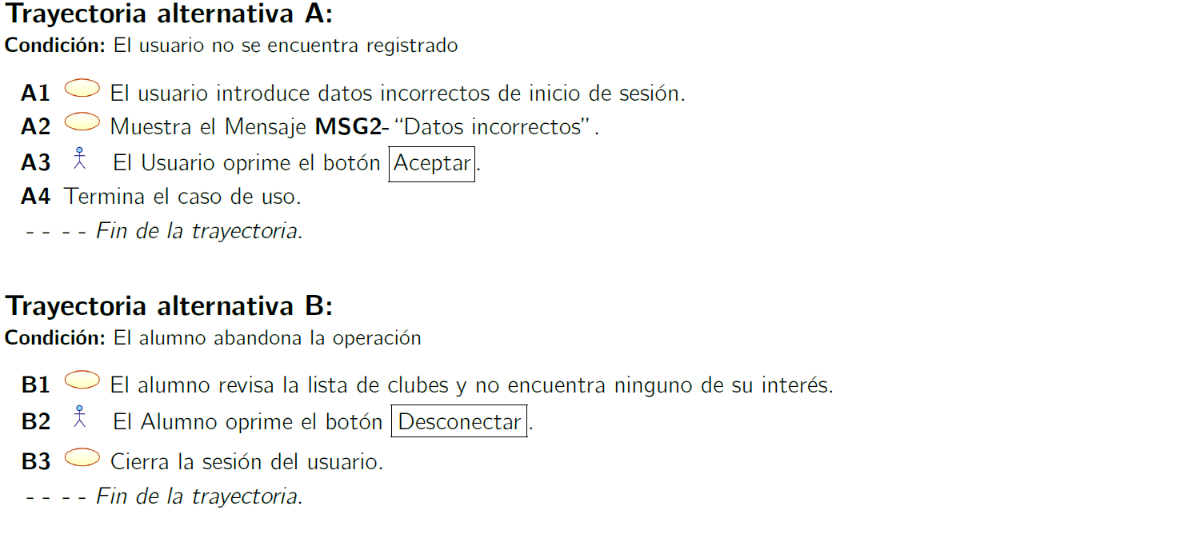

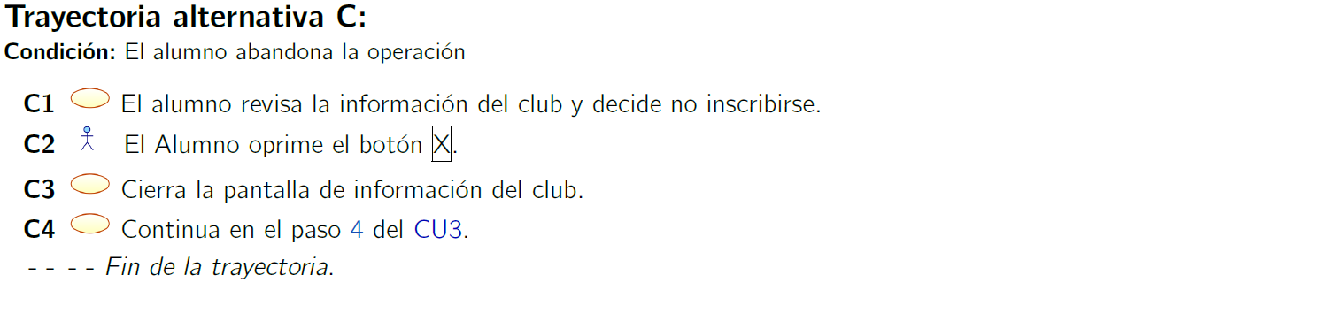

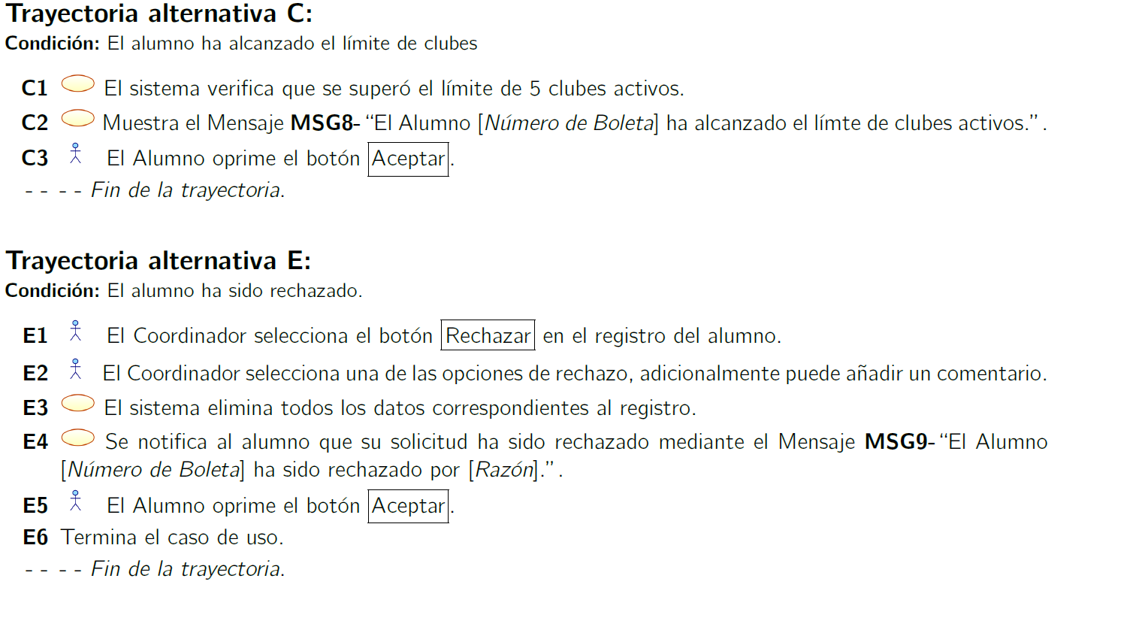



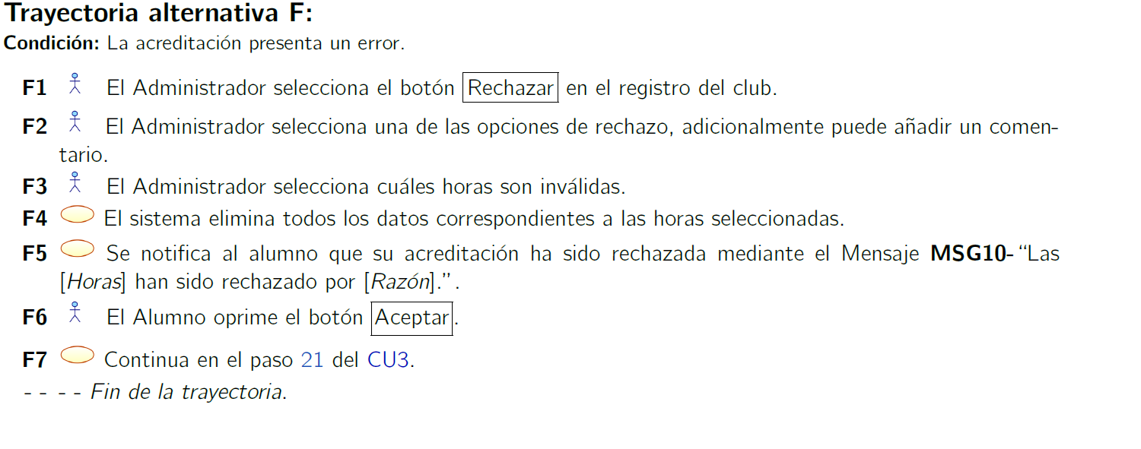

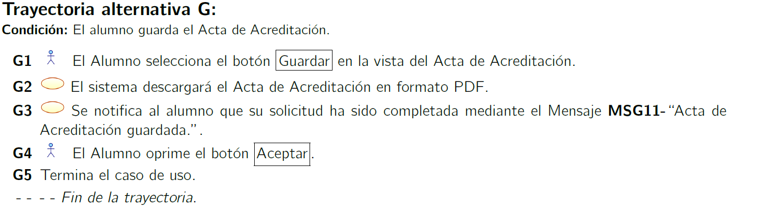

Portal Principal

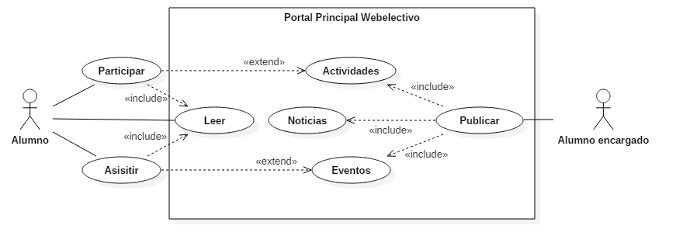

Figura 4: Diagrama del Caso de Uso Portal Principal.

Descripción completa

Funcionalidad del portal principal de noticias.

Atributos importantes

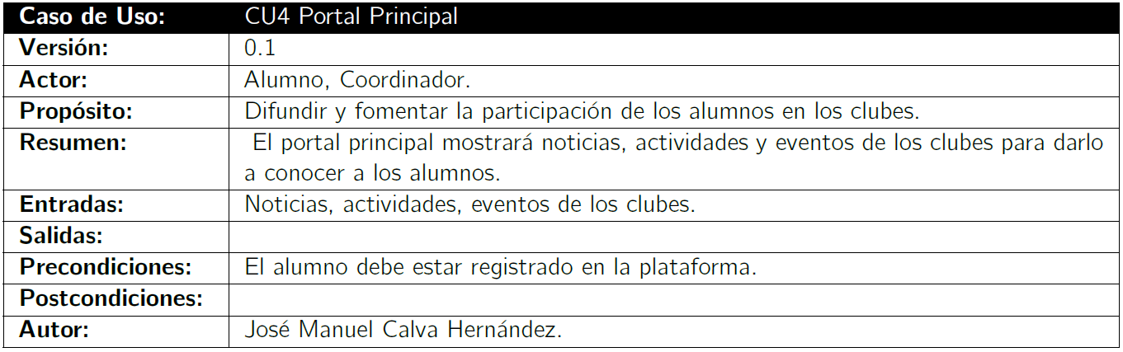

Trayectorias del Caso de Uso

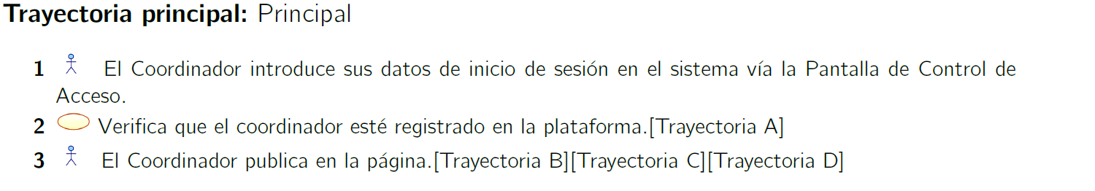

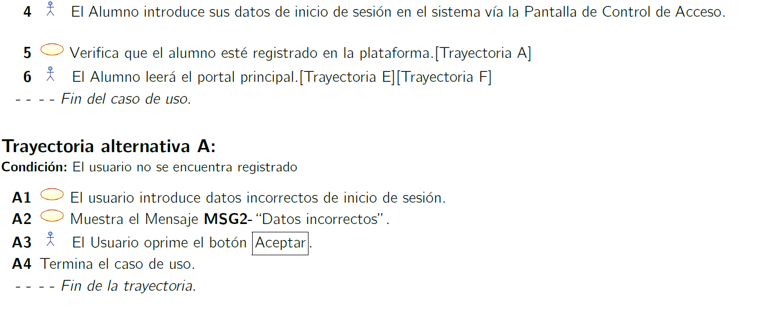

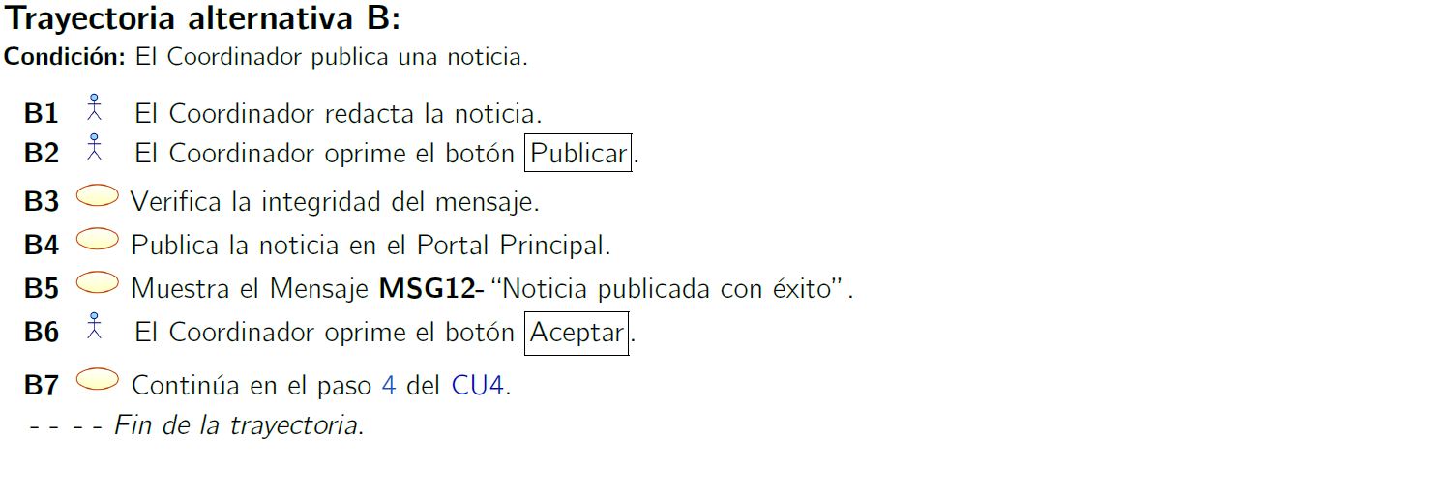

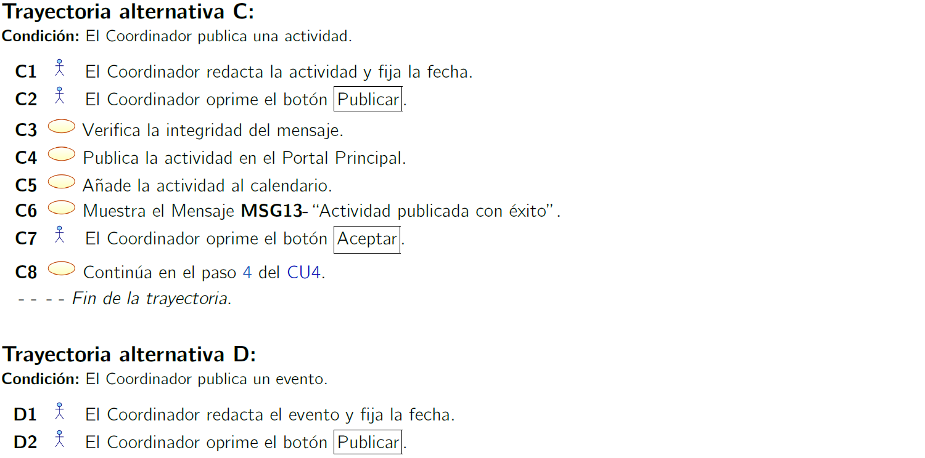

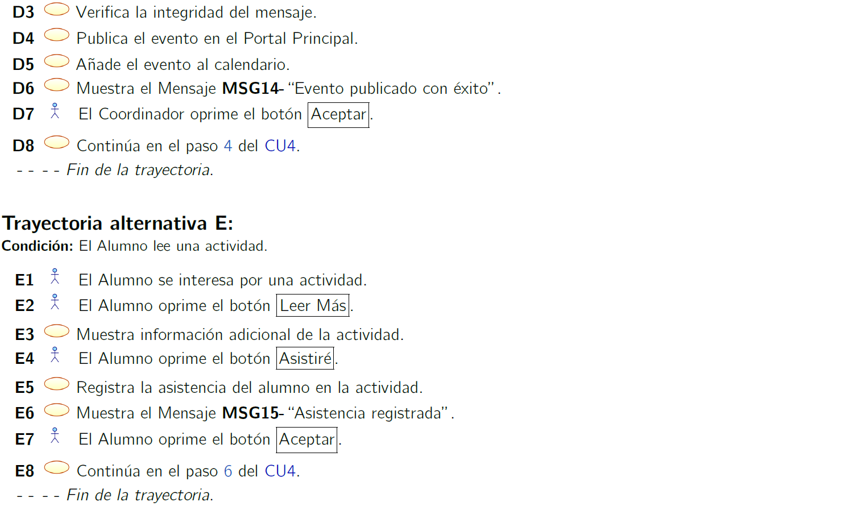

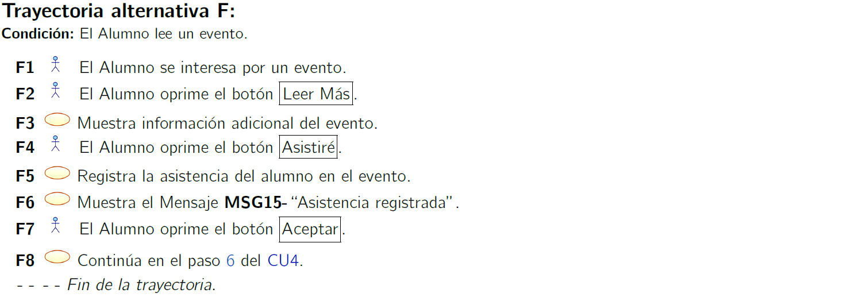

Registrar una Actividad

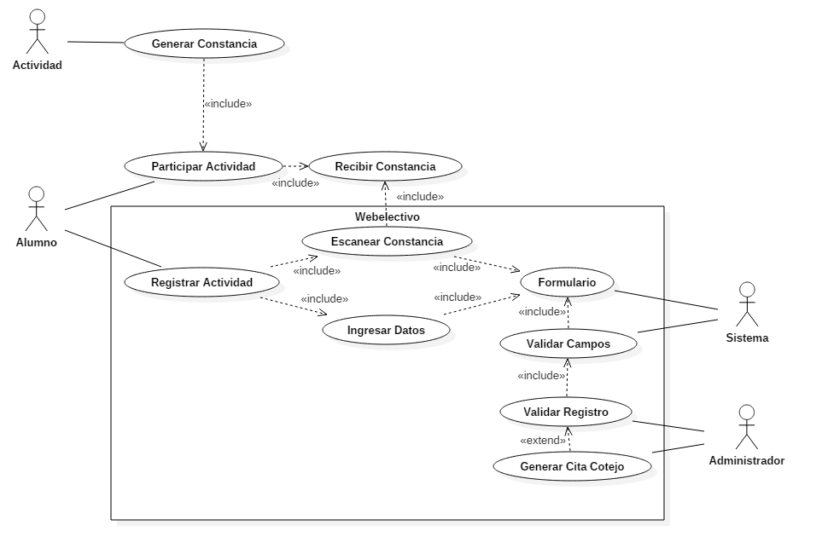

Figura 5: Diagrama del Caso de Uso Registrar una Actividad.

Descripción completa

Permite a los alumnos registrar actividades que pueden o no estar relacionadas con la universidad.

Atributos importantes

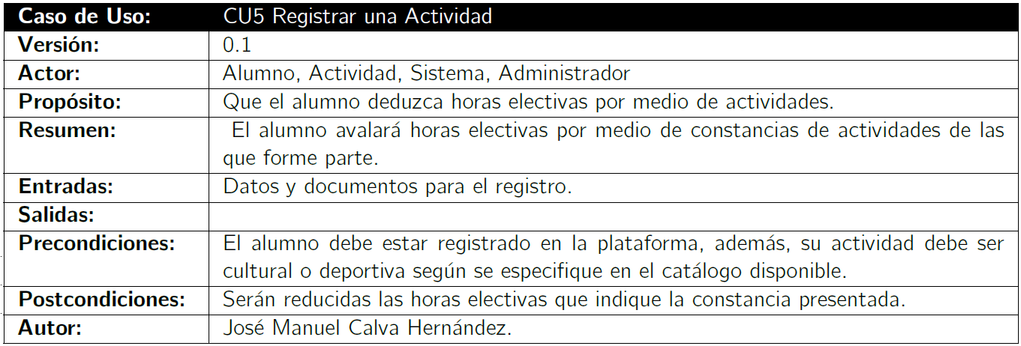

Trayectorias del Caso de Uso

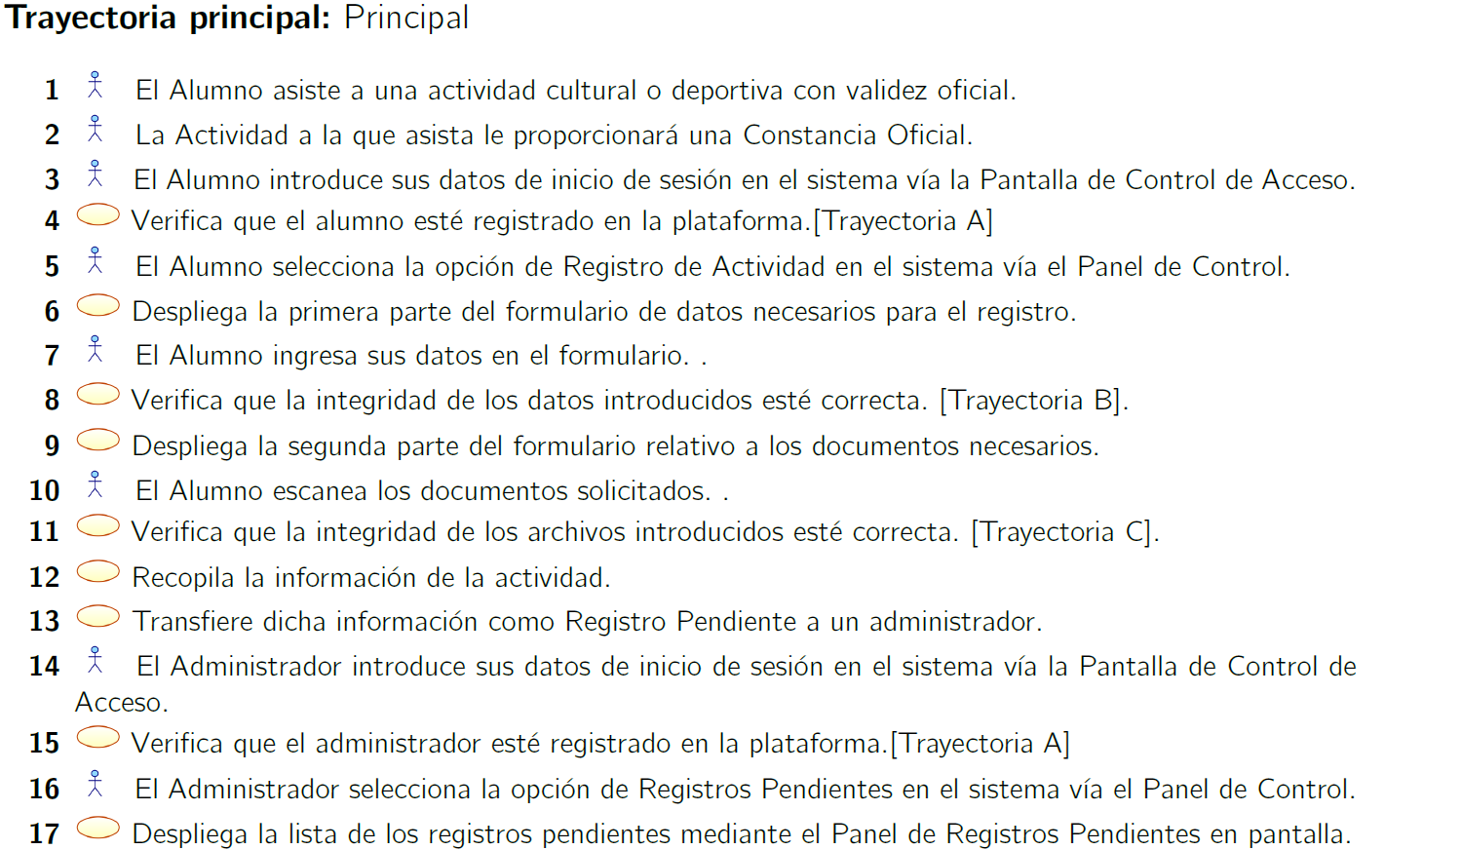

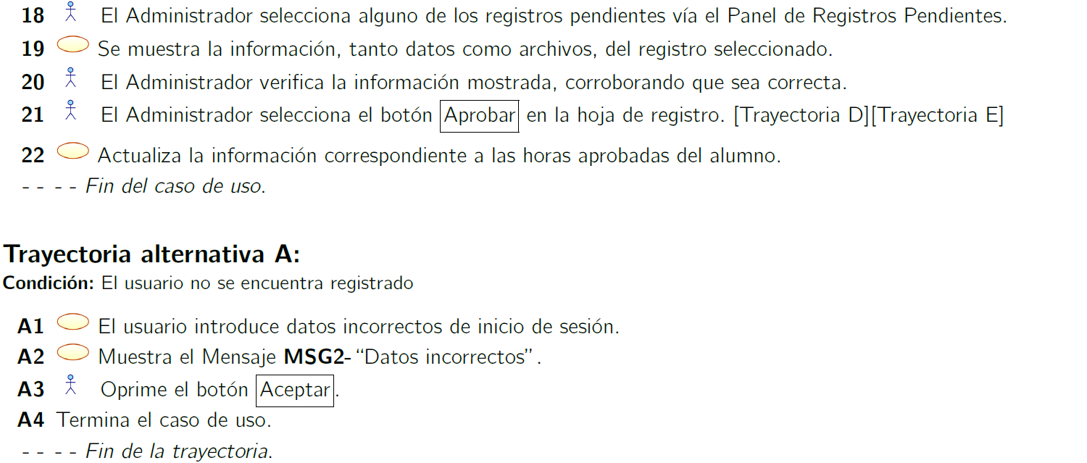

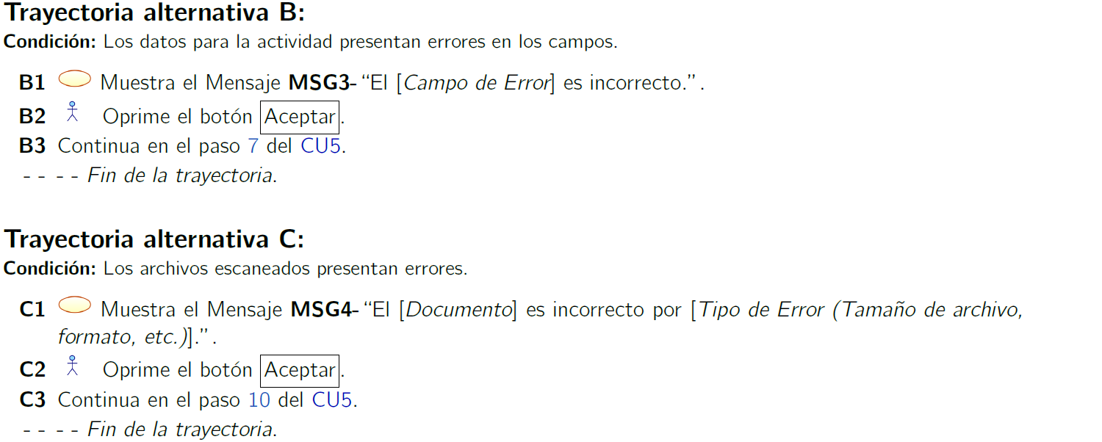



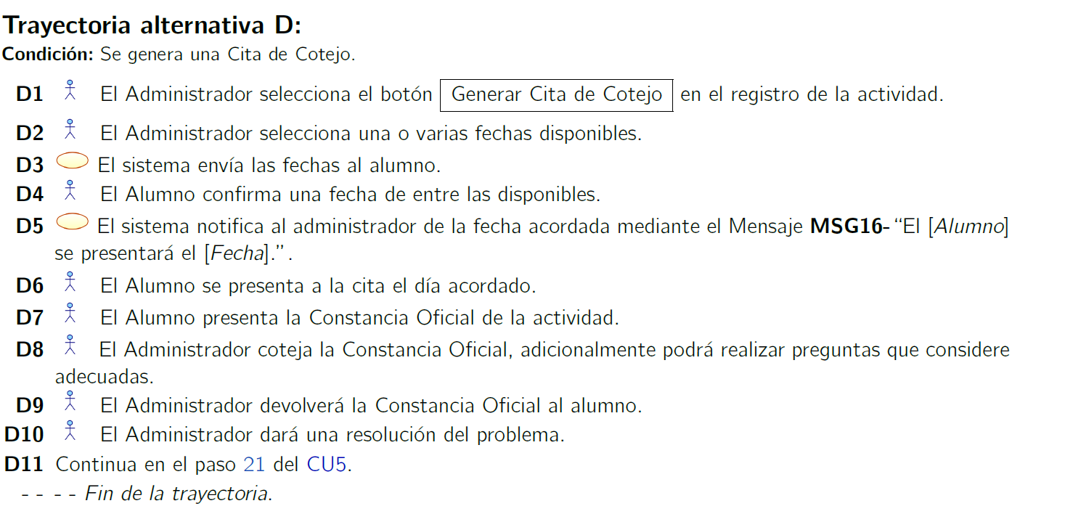

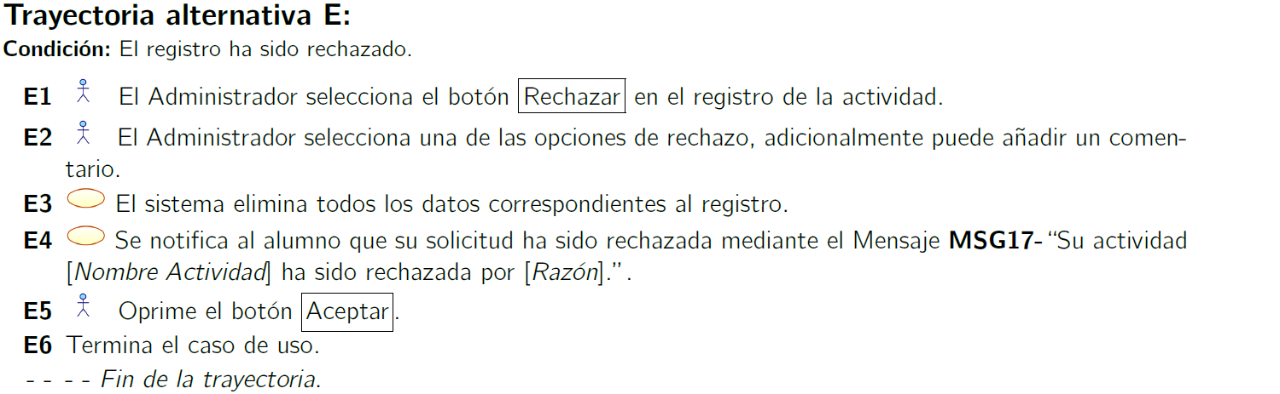

Diagramas Dinámicos

Diagramas de Secuencia

Acceso al Sistema

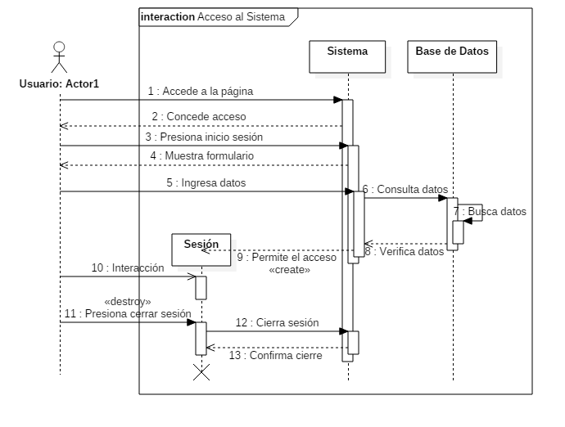

Inscribir Club

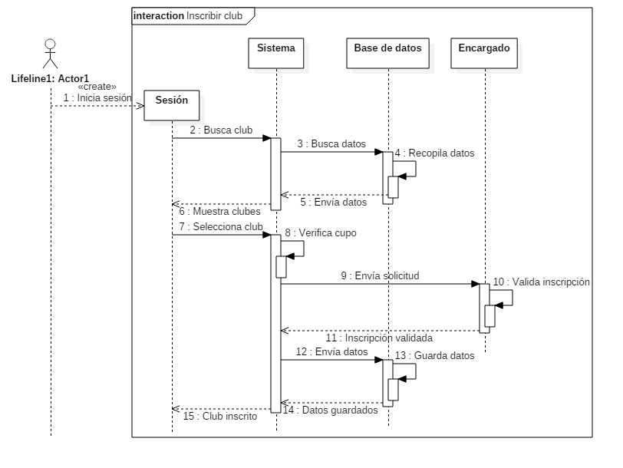

Publicaciones

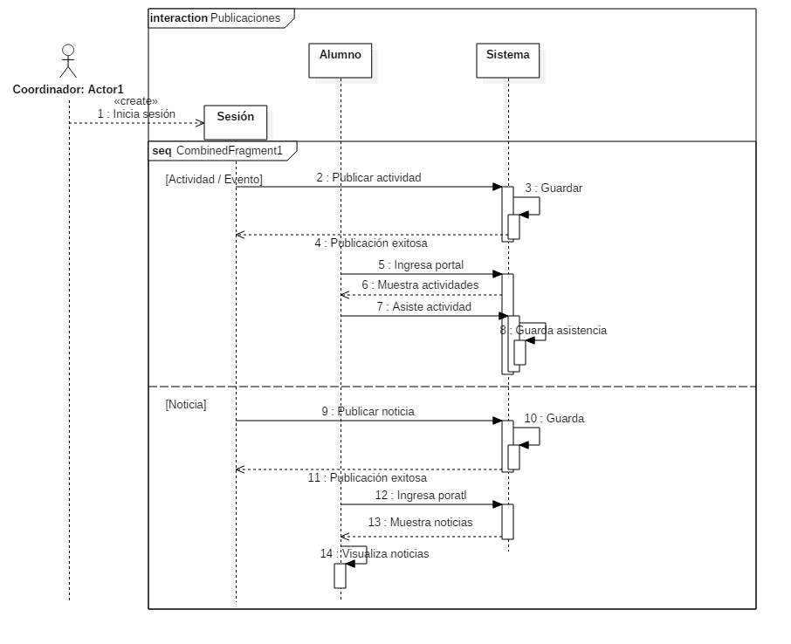

Registrar Actividad

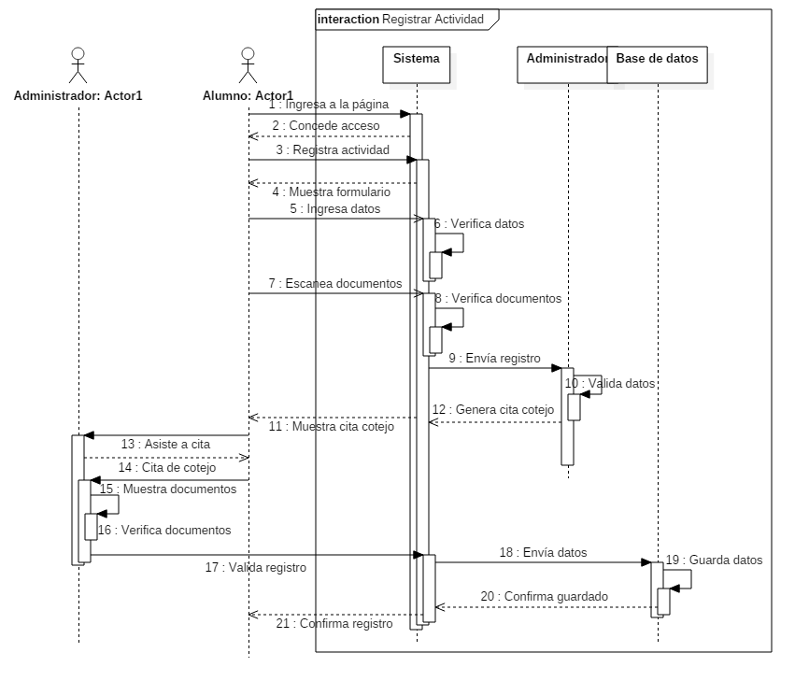

Registrar Alumno

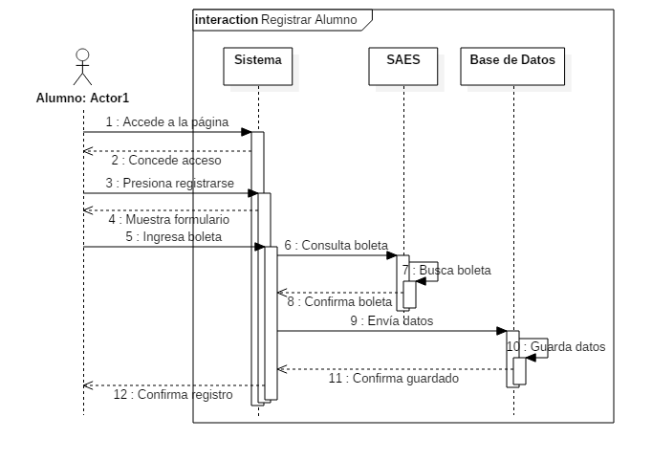

Registrar Club

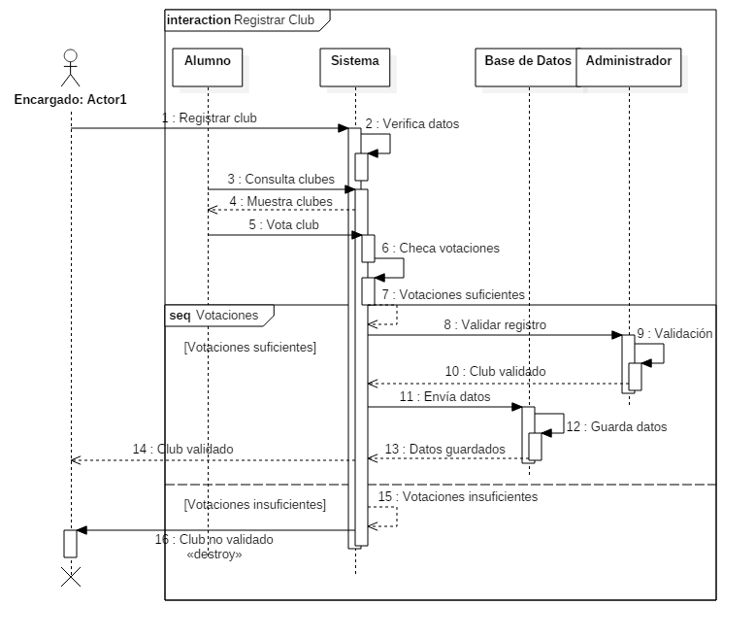

Validar Horas

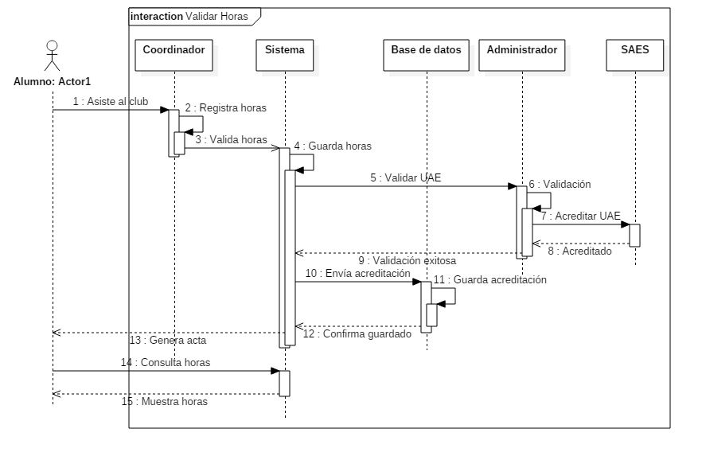

Diagramas de Estado

Ingresar al Sistema

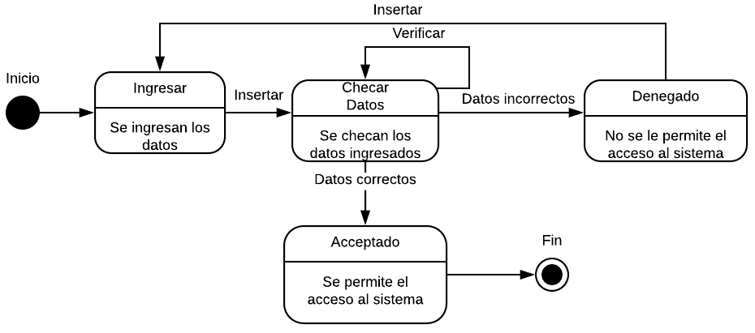

Inscribir Club

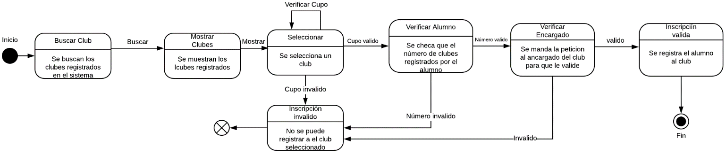

Publicaciones

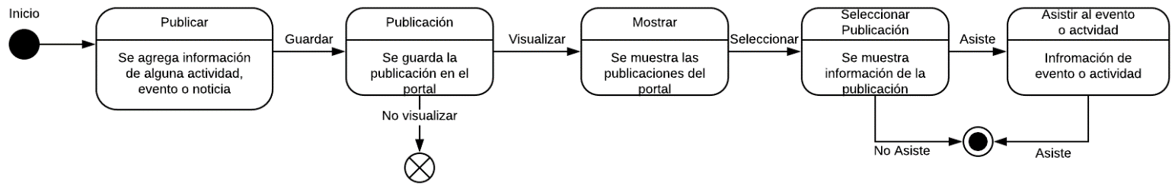

Registrar Actividad

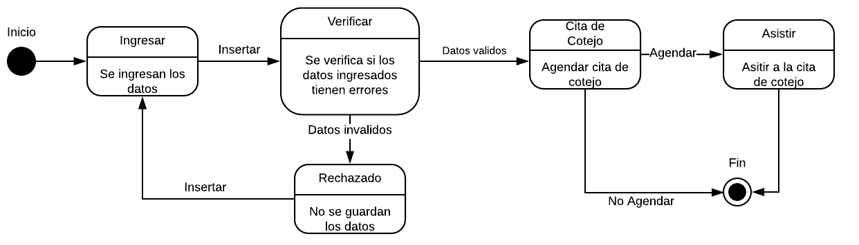

Registrar Alumno

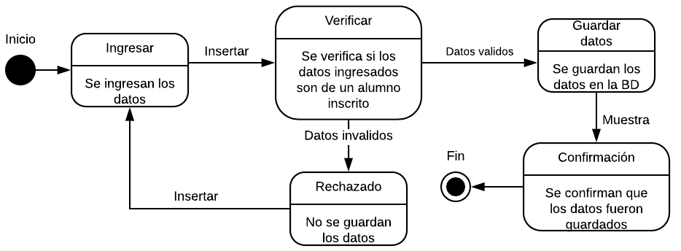

Registrar Club

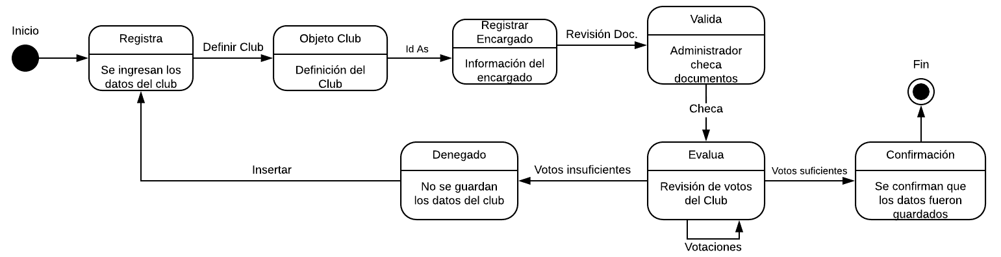

Validar Horas

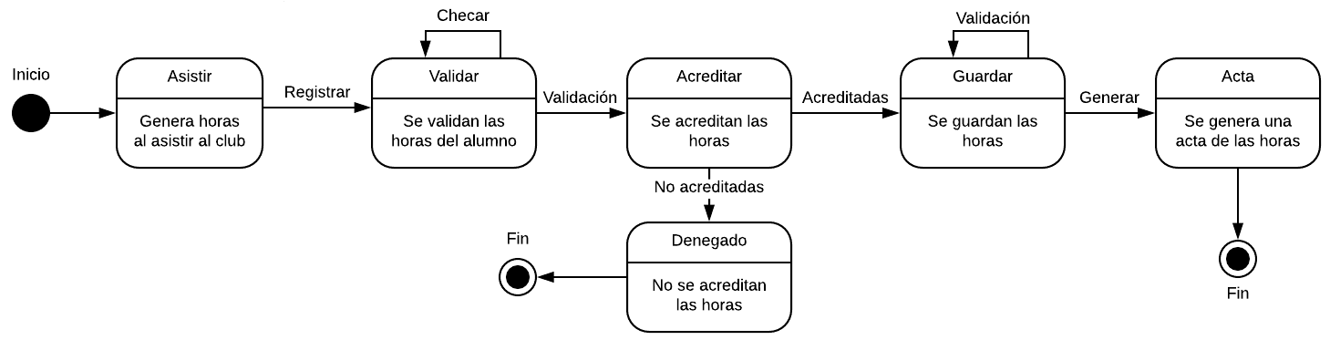

Diagramas de Actividad

Ingresar al Sistema

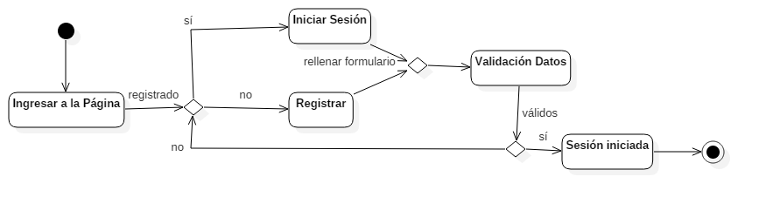

Inscribir Club

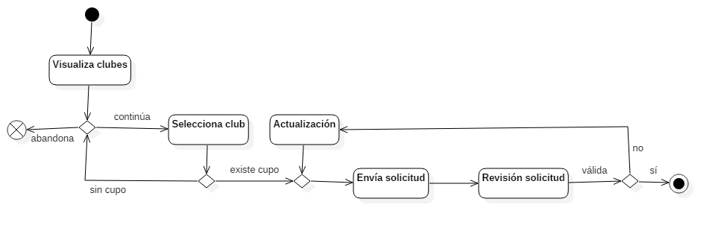

Publicaciones

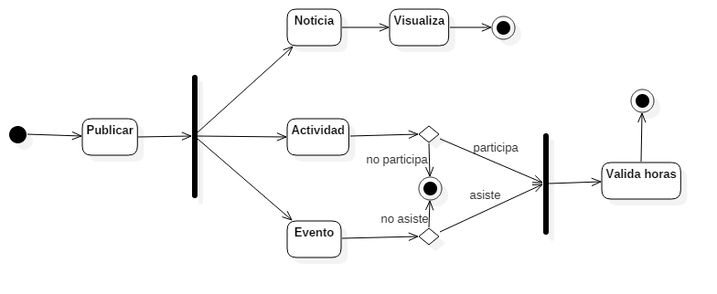

Registrar Actividad

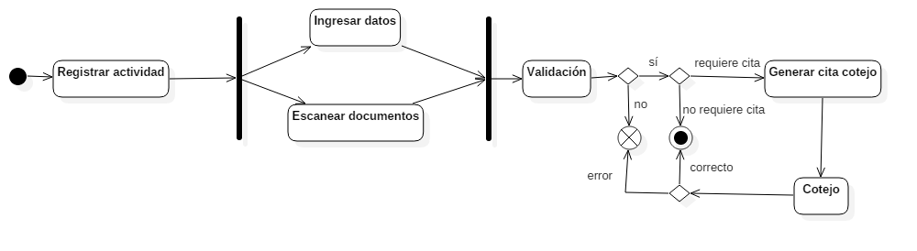

Registrar Club

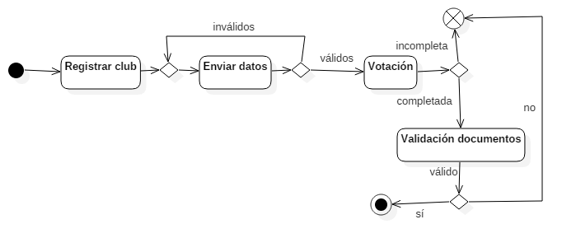

Validar Horas

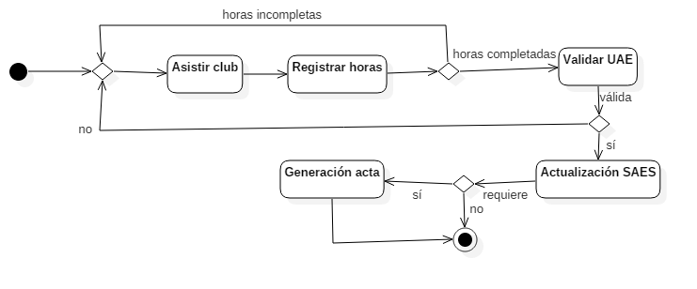

Diagramas Estáticos

Class-Responsability-Colaboration (CRC)

|  |  |  |
| --- | --- | --- |
| Clases | Responsabilidad | Colaboración |
| Encargado | Acceder  Registrarse  Visualizar información club  Validar horas  Realizar publicaciones  Registrar club | Club |
| Alumno | Acceder  Registrarse  Visualizar Clubes  Inscribir club  Visualizar horas  Votar por un club  Asistir a un club, evento o actividad  Ver publicaciones | Club  Actividad  Cita cotejo  Horas |
| Administrador | Acreditar horas  Validar club | Cita Cotejo |
| Club | Guardar asistencia  Mostrar información del club | Encargado  Alumno  Evento  Actividad  Noticia  Horas |
| Evento | Guardar asistencia  Mostrar información del evento | Club |
| Noticia | Mostrar información de una noticia | Club |
| Actividad | Guardar participación  Mostrar información de actividad | Alumno  Club |
| Cita Cotejo | Checar horas del alumno | Alumno  Administrador |
| Horas | Guardar horas del alumno  Guardar club  Mostrar información de las horas | Club  Alumno |

Diagramas de Clases

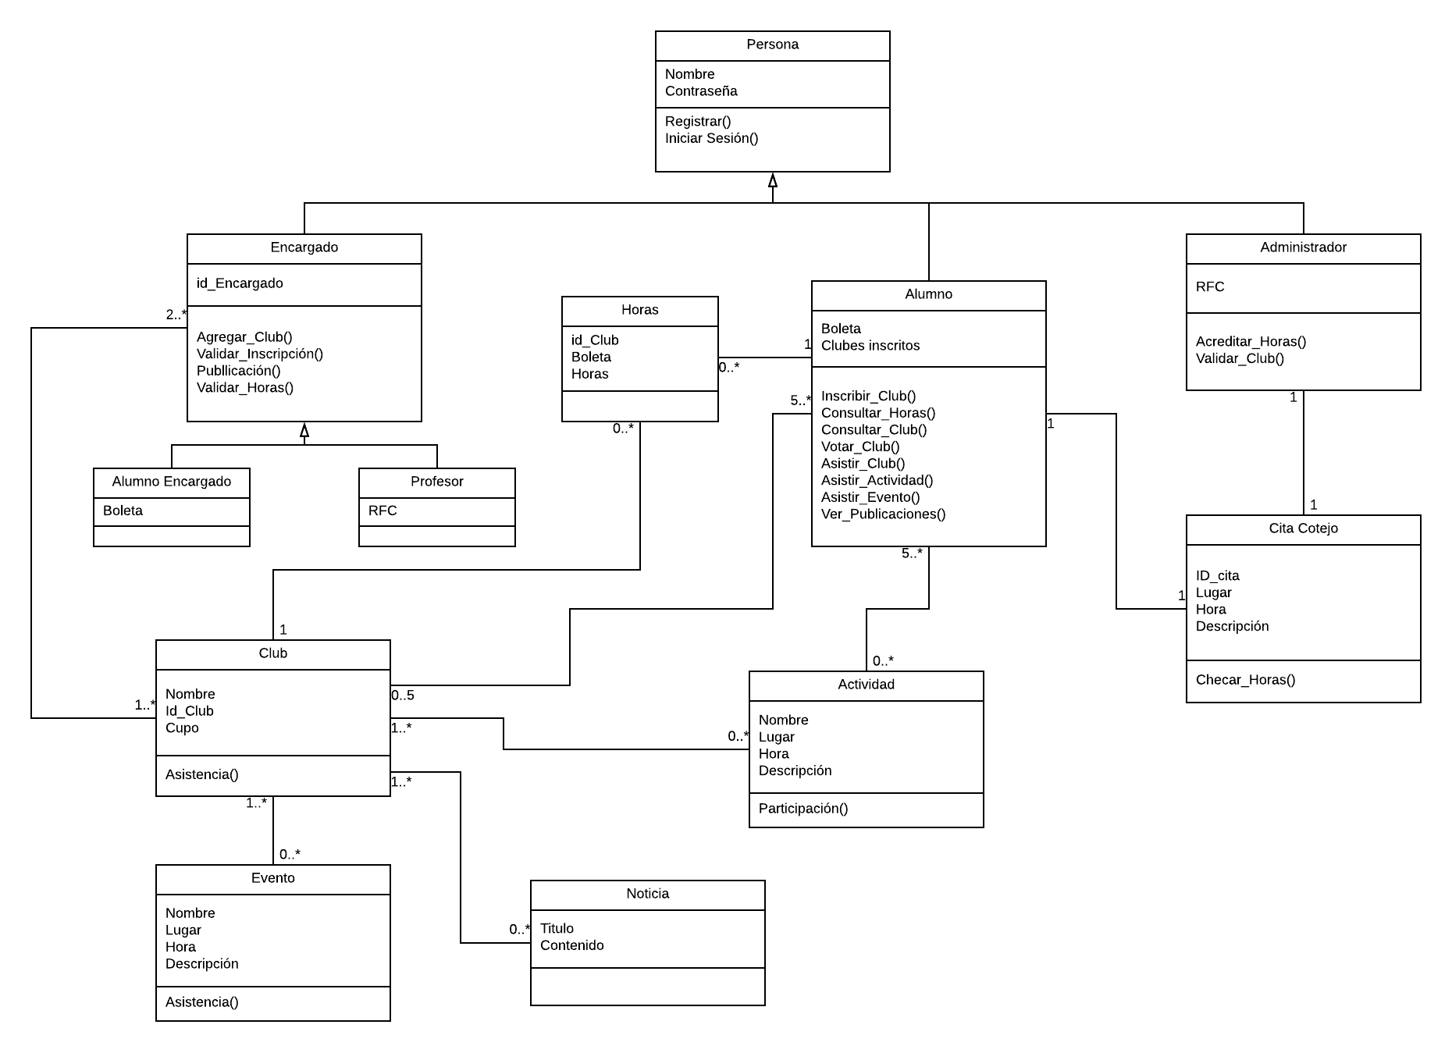

Diagramas Estructurales

Diagrama de Componentes

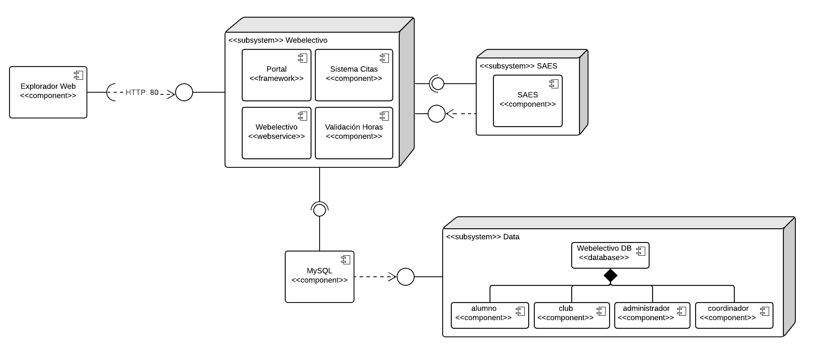

Diagramas de Despliegue

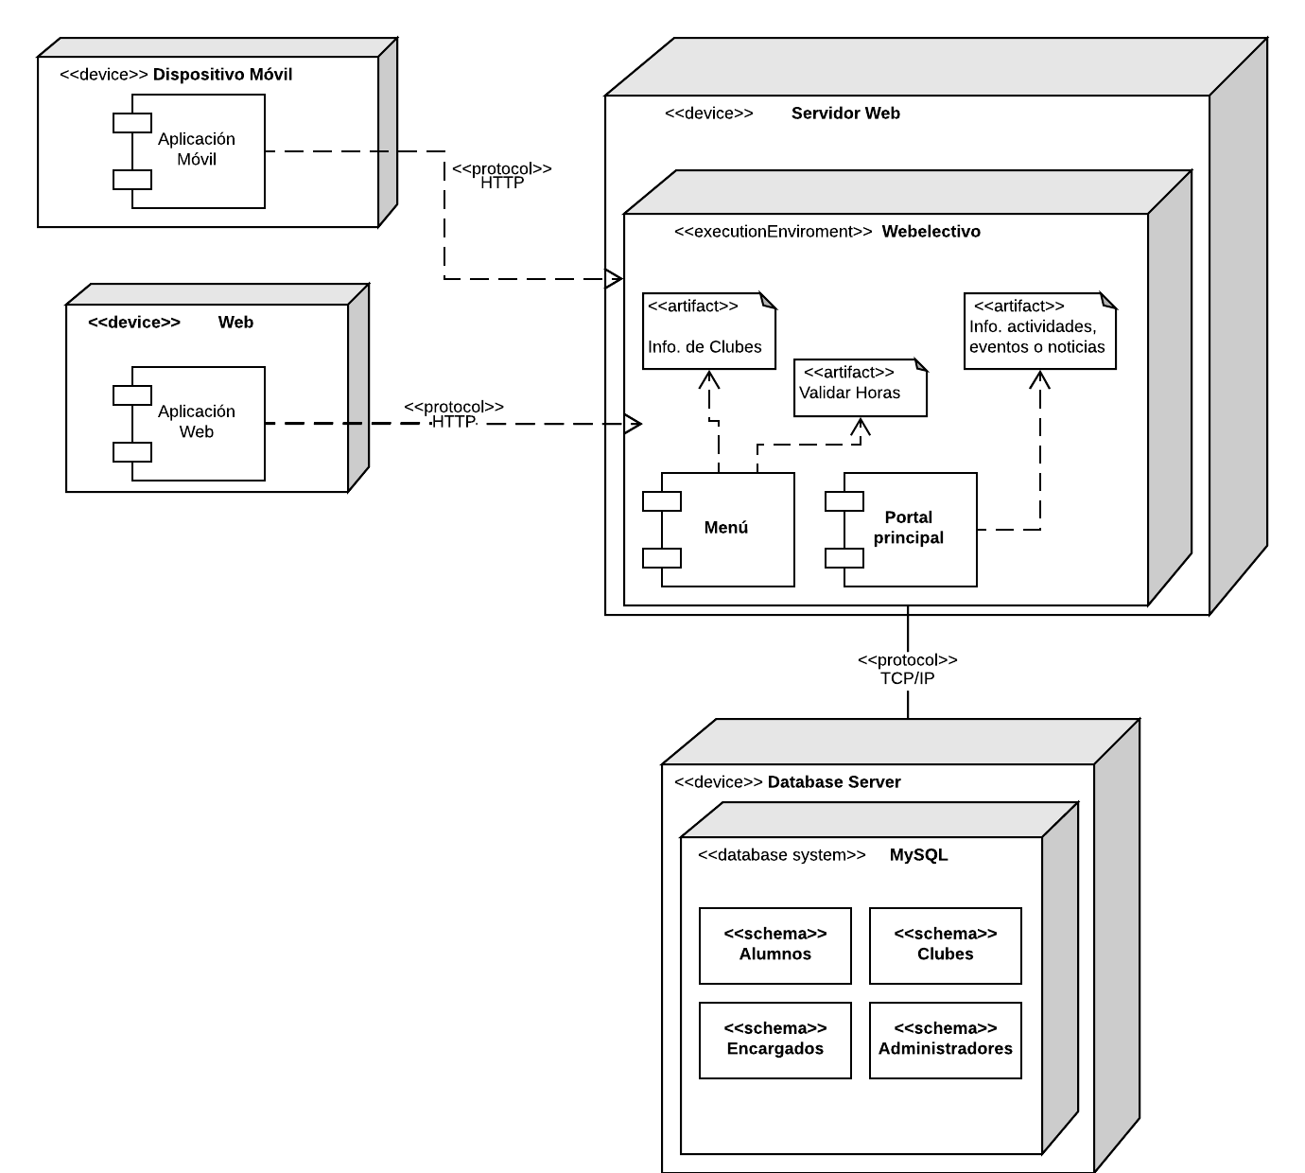

Diagrama de Arquitectura

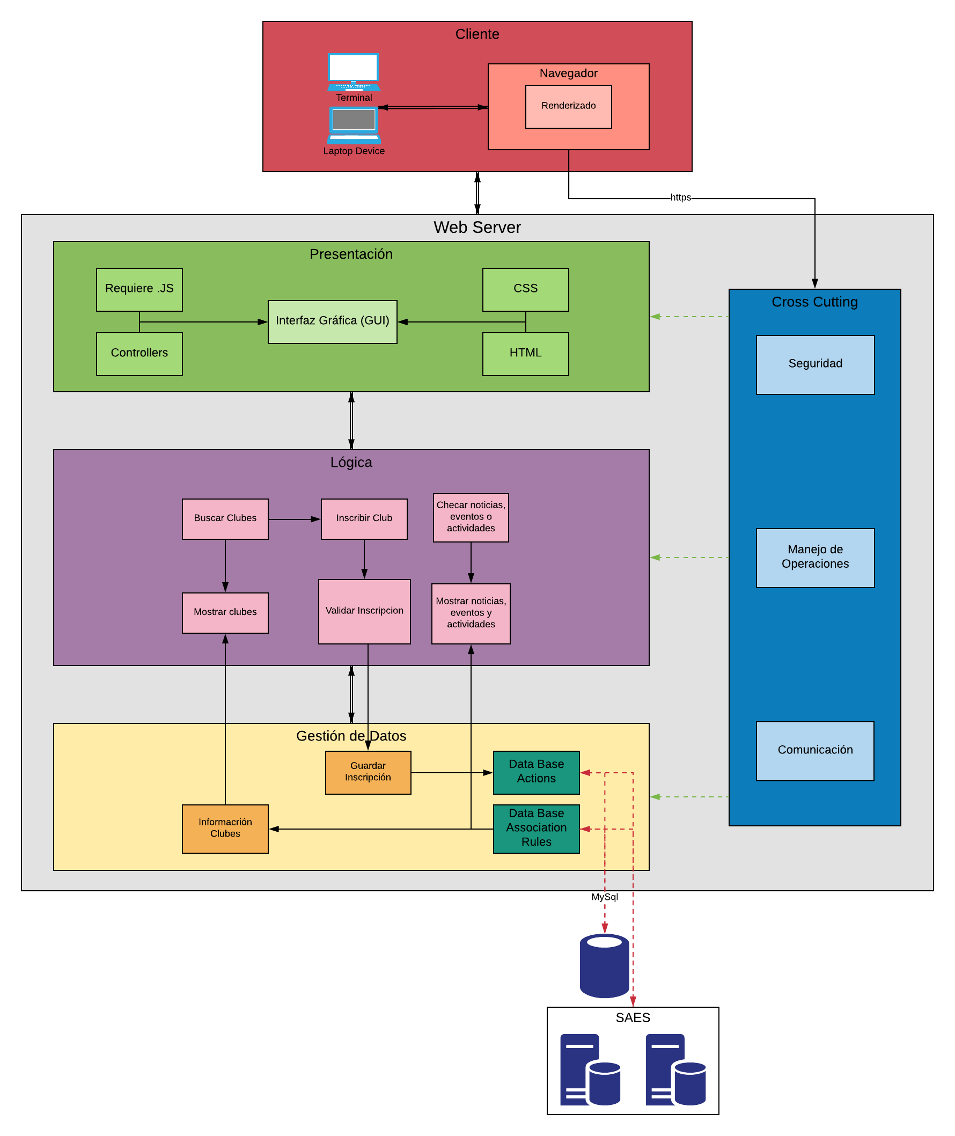

Diseños

Diseño de la Base de Datos

Diagrama Entidad-Relación

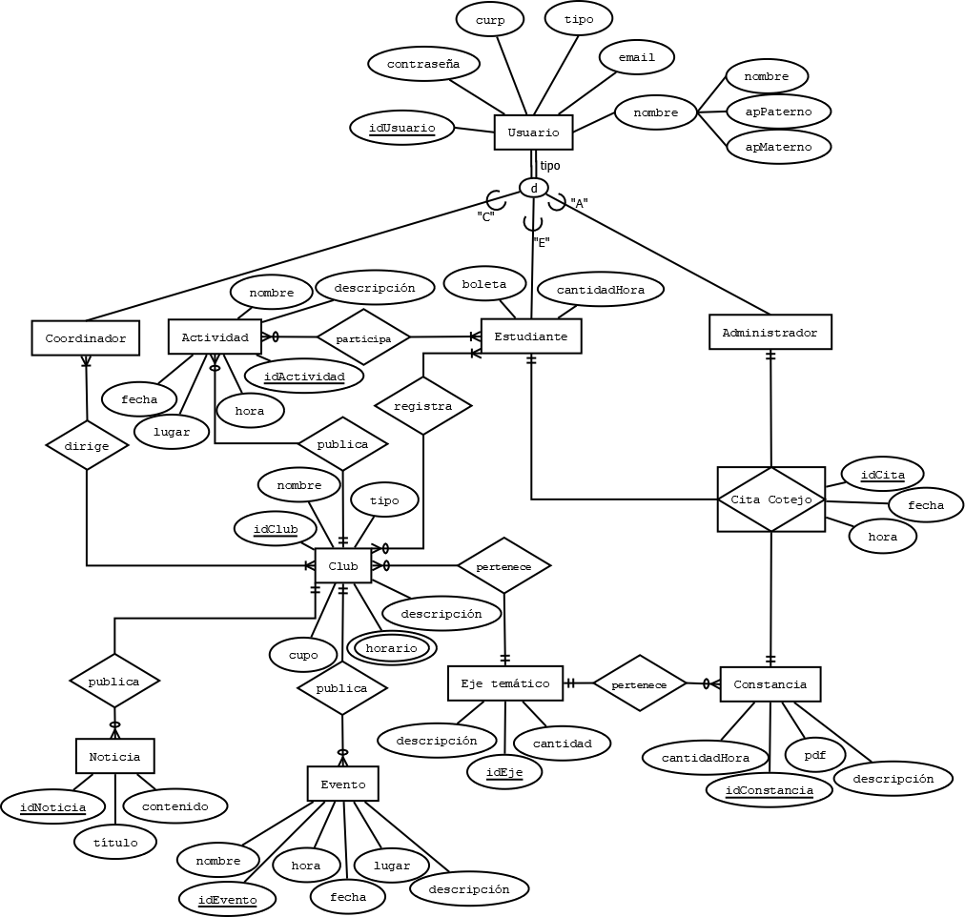

Diagrama Relacional

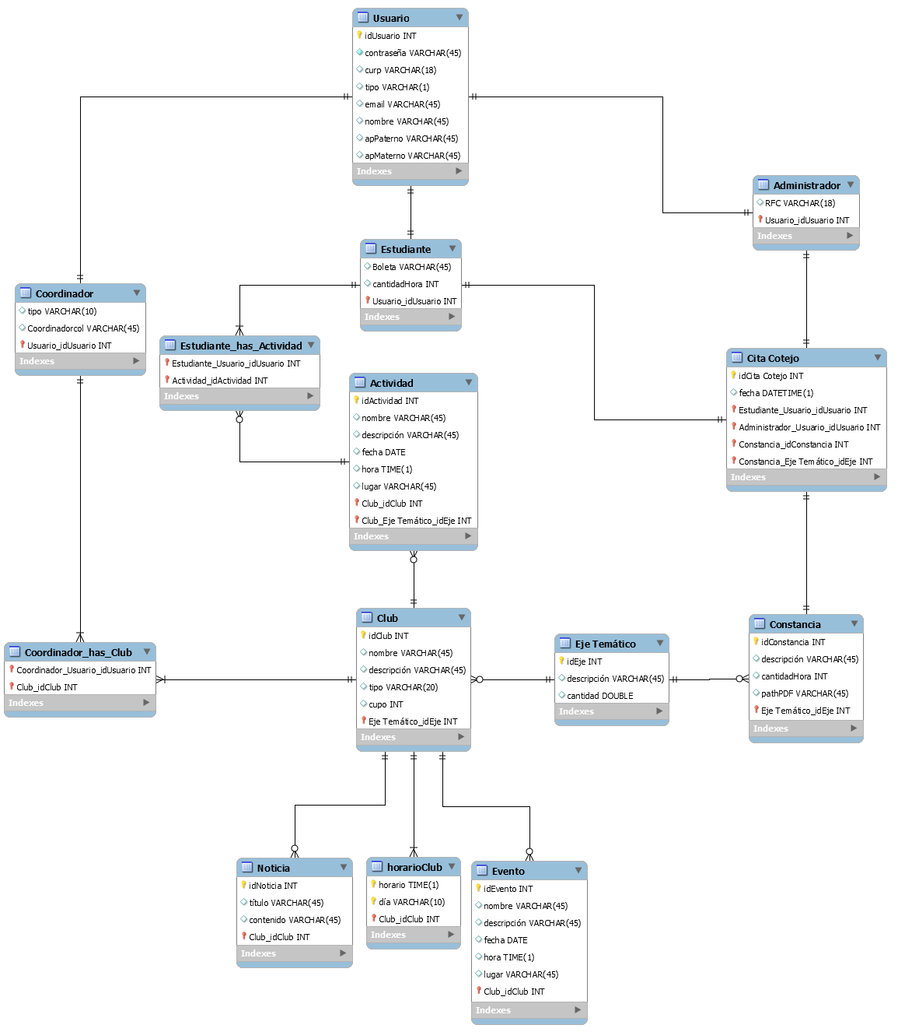

Diseño de interfaces

Bienvenida

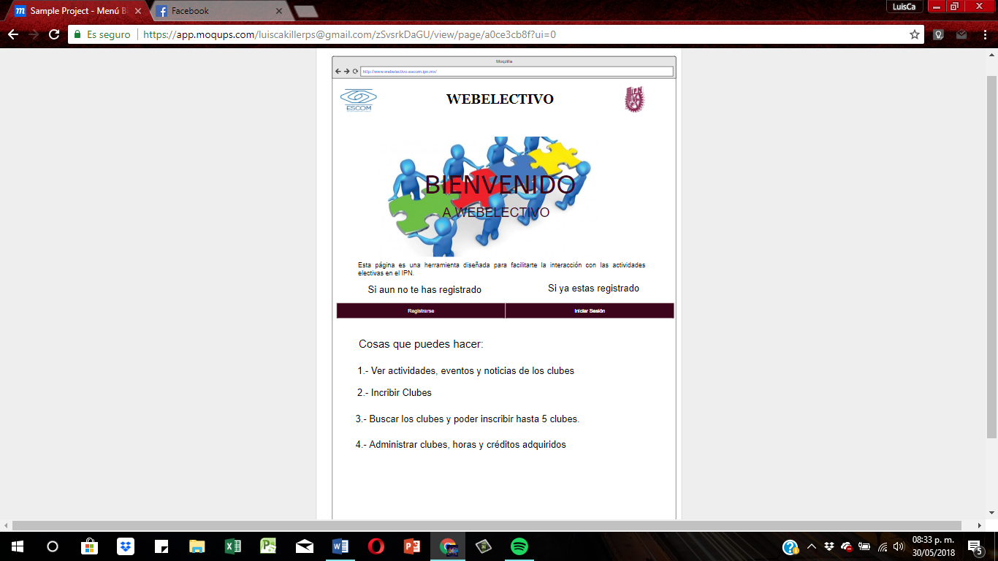

Menú sin sesión



Iniciar Sesión

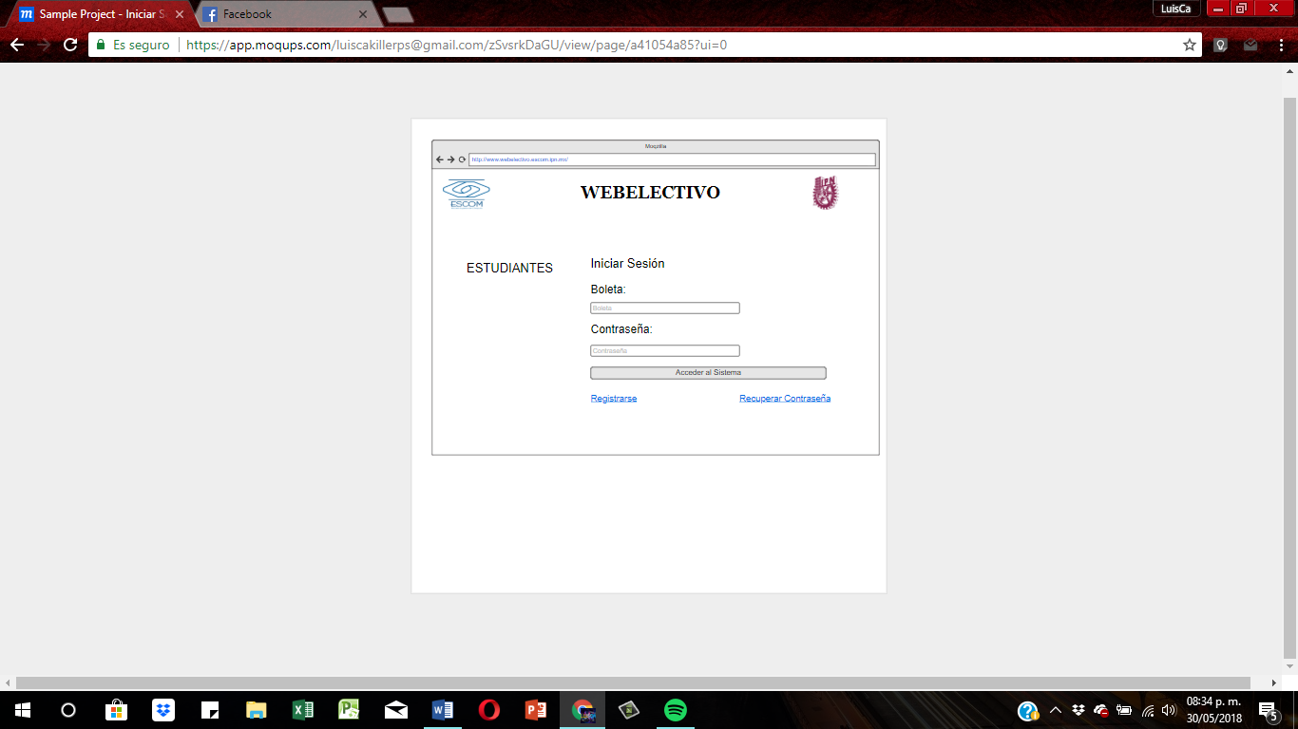

Registrarse

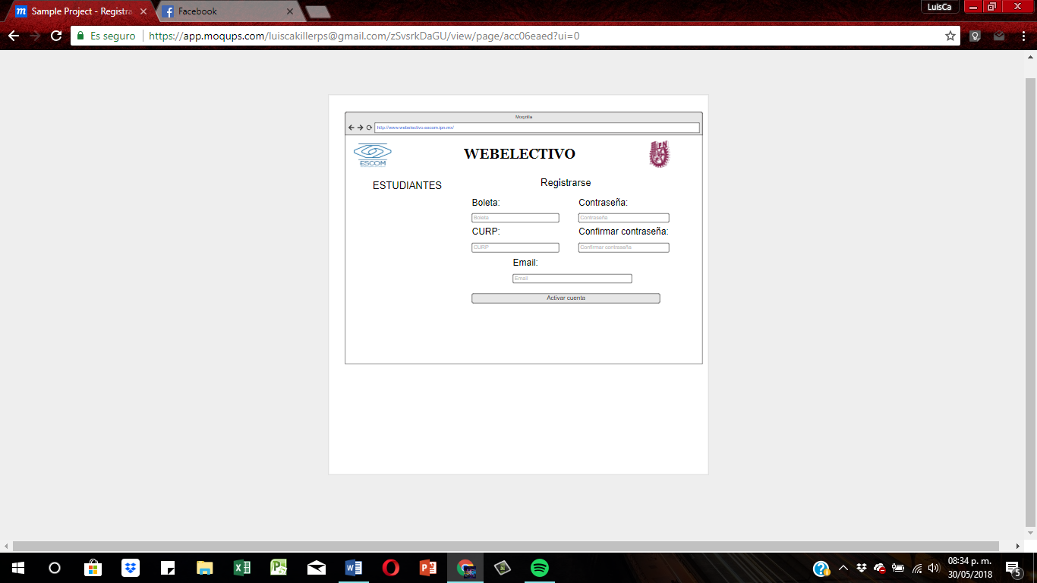

Menú Sesión Alumno



Perfil

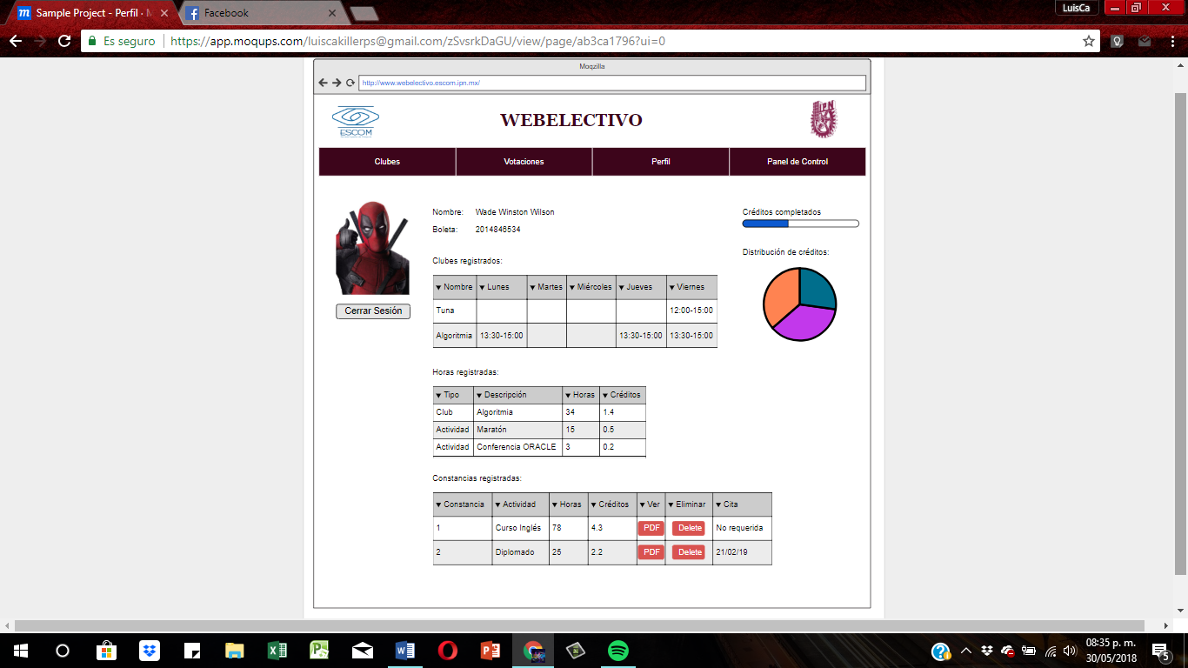

Votaciones Club

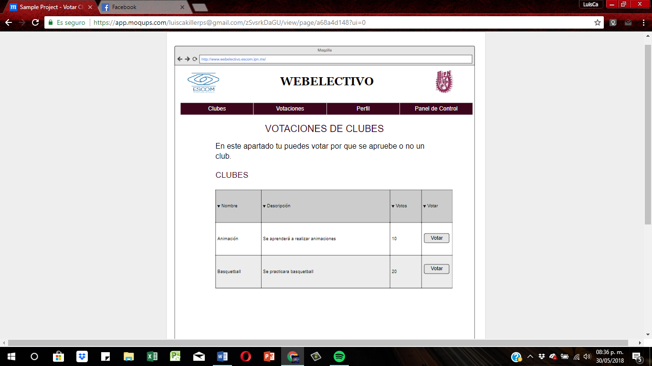

Inscribir Club

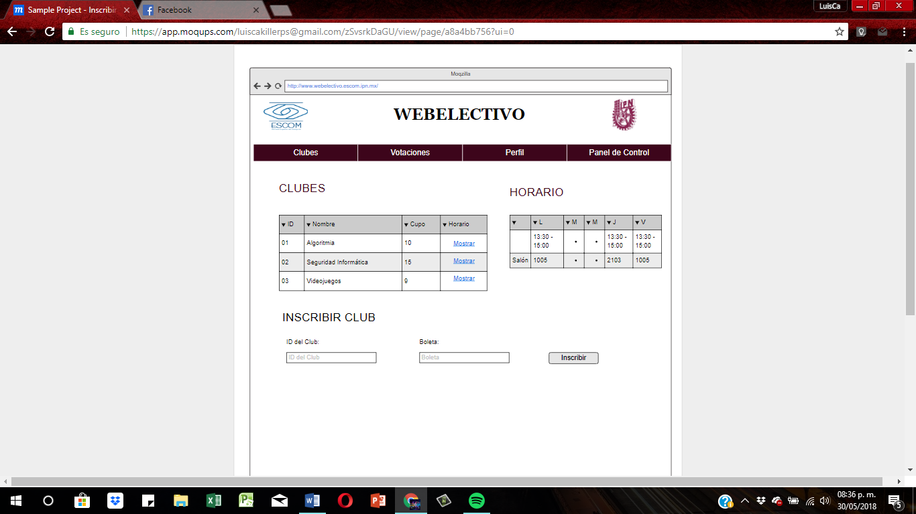

Subir Constancia

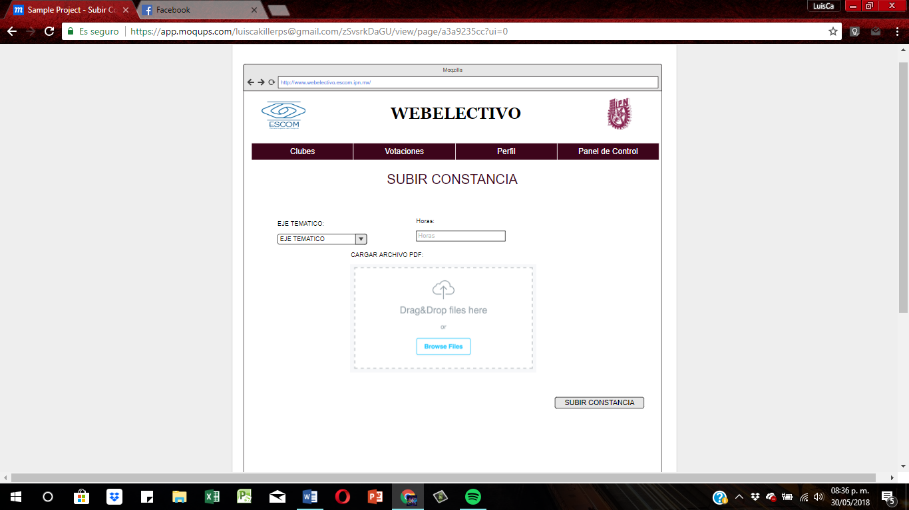

Menú Encargado



Proponer Club

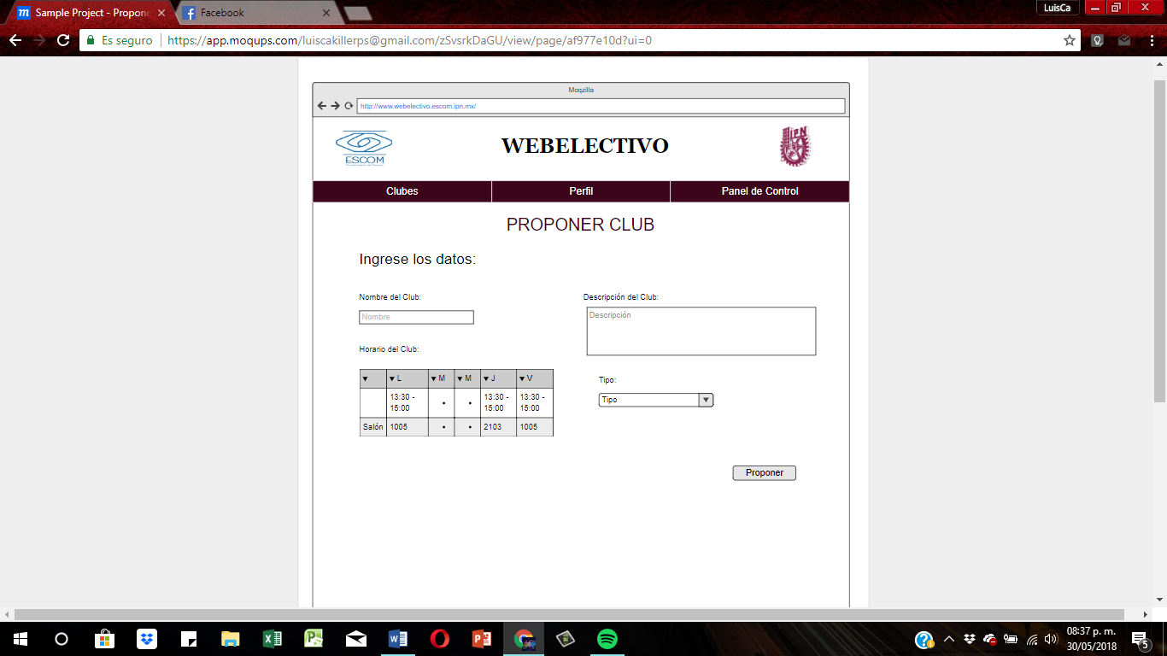

Registrar Horas Alumno

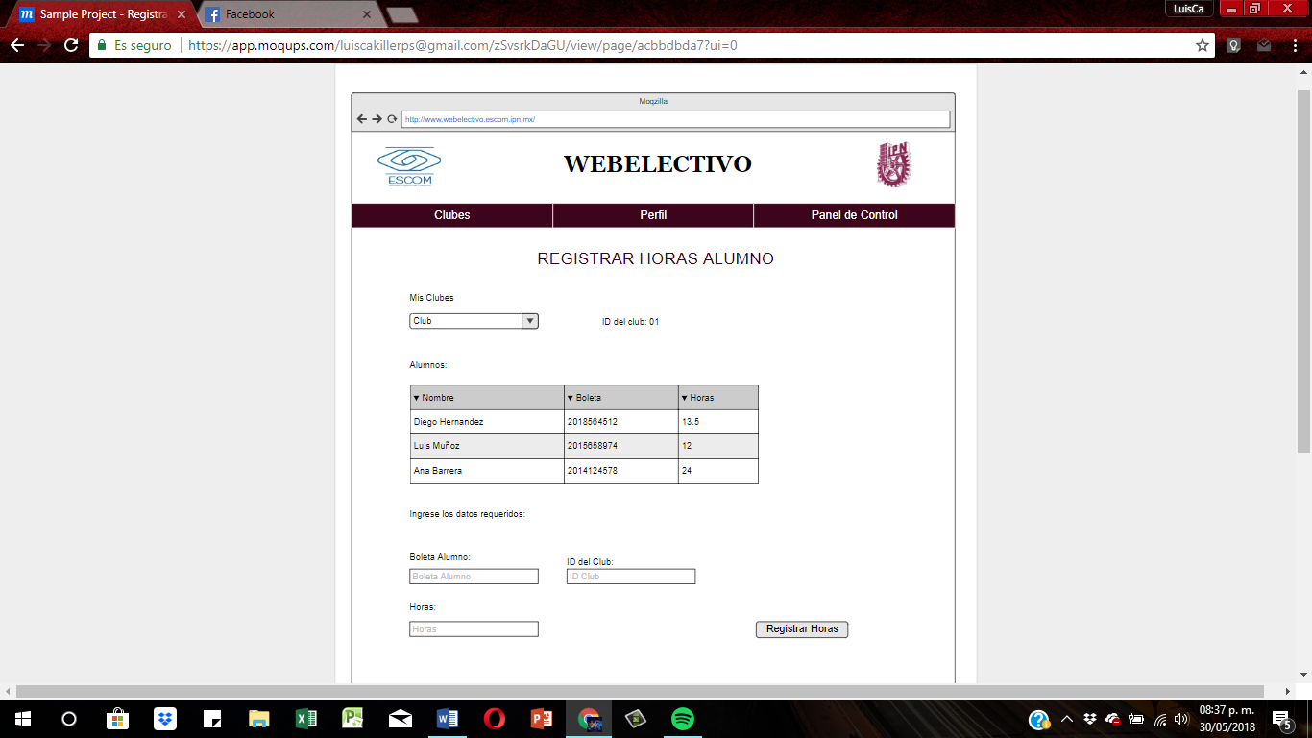

Publicaciones

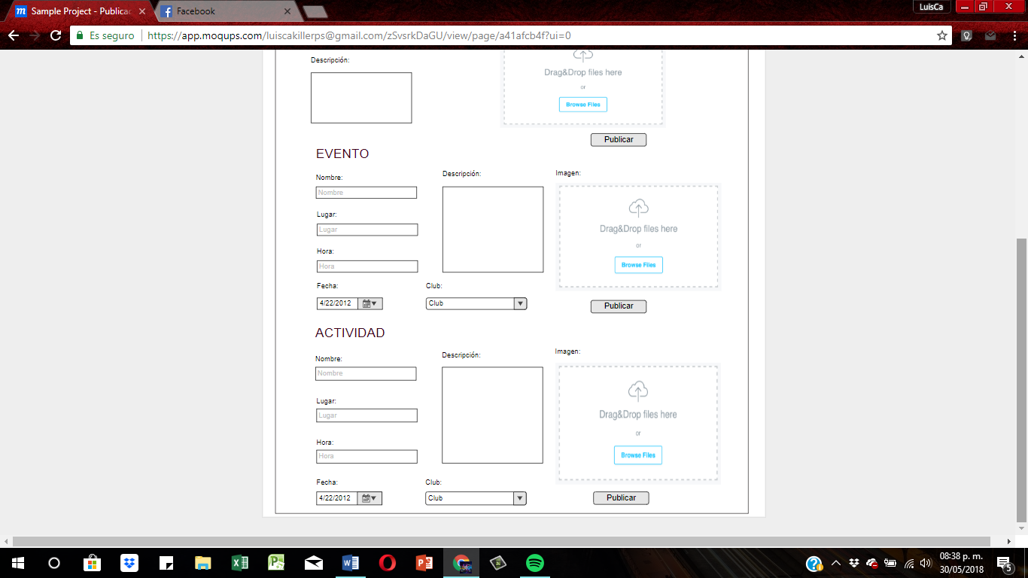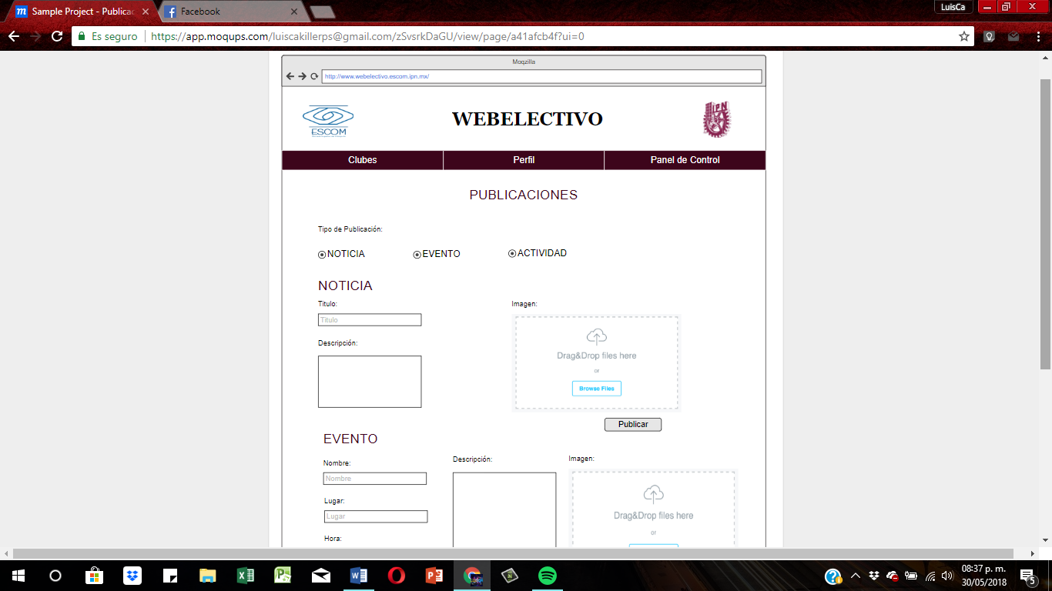

Menú Administrador



Diseño de Proceso

Principal

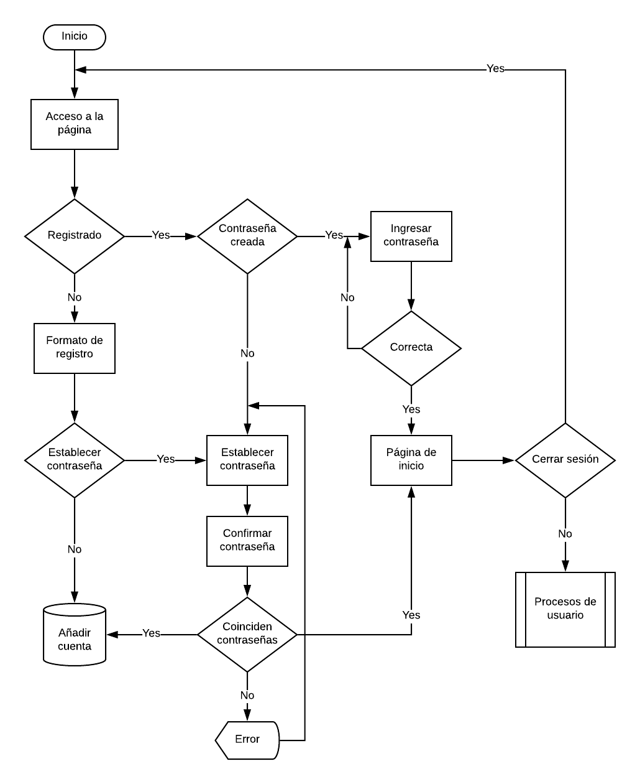

Alumno

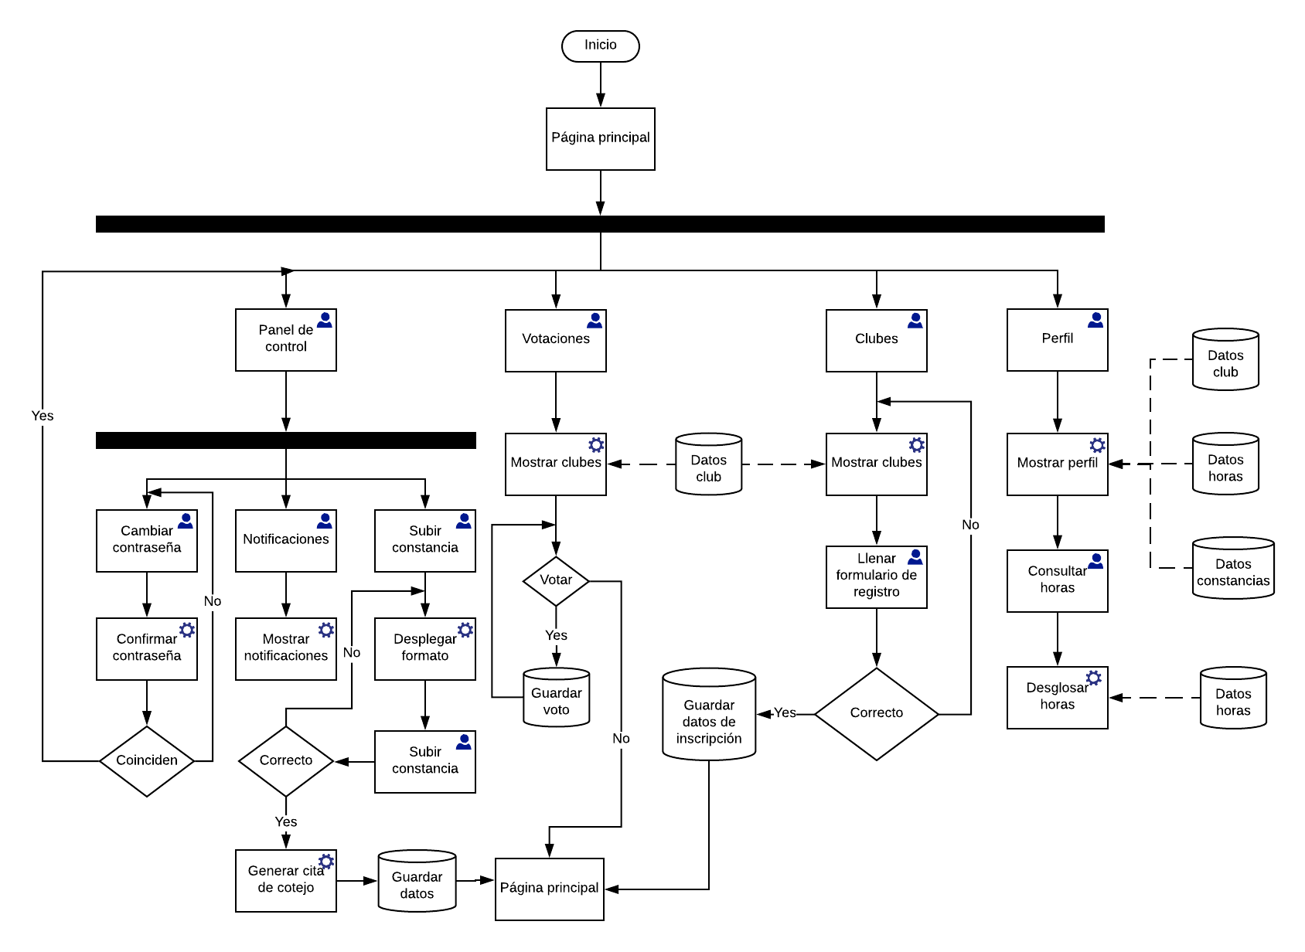

Coordinador

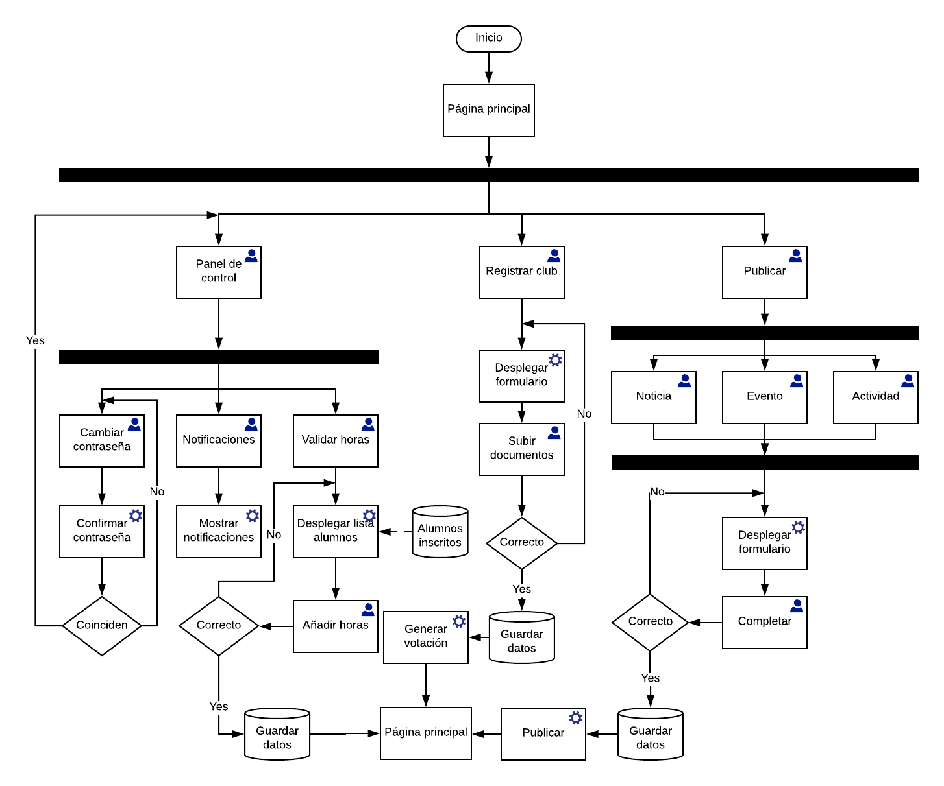

Administrador

